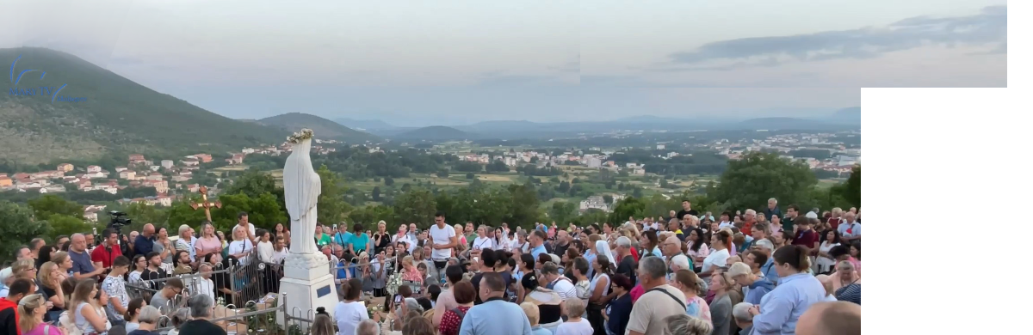
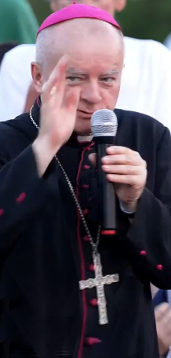
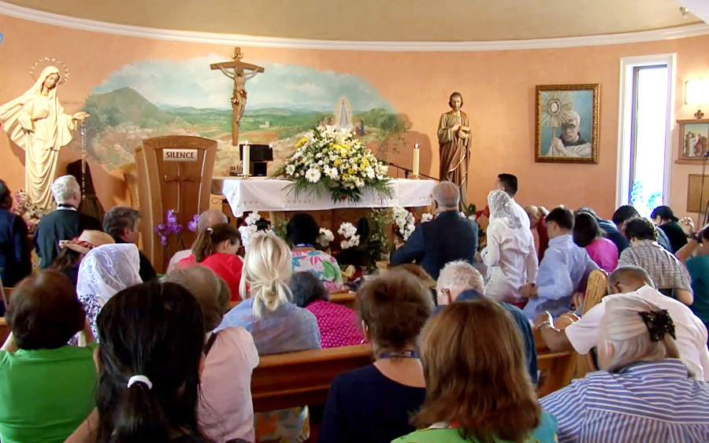
Gospine poruke i ukazanja od 25. siječnja do 5. srpnja 2025.
Mariji Pavlović Lunetti (i devetnica 44. obljetnice), i Ivanu Dragičeviću

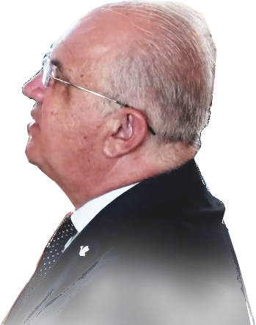


Međugorje

Gospine poruke i ukazanja od 25. siječnja do 5. srpnja 2025.
Mariji Pavlović Lunetti (i devetnica 44. obljetnice), i Ivanu Dragičeviću

Međugorje

Gospine poruke i ukazanja od 25. siječnja do 5. srpnja 2025.
Mariji Pavlović Lunetti (i devetnica 44. obljetnice), i Ivanu Dragičeviću

Međugorje

Gospine poruke i ukazanja od 25. siječnja do 5. srpnja 2025.
Mariji Pavlović Lunetti (i devetnica 44. obljetnice), i Ivanu Dragičeviću

Međugorje

Gospine poruke i ukazanja od 25. siječnja do 5. srpnja 2025.
Mariji Pavlović Lunetti (i devetnica 44. obljetnice), i Ivanu Dragičeviću

Međugorje

Riječi Presvete Djevice, koje je Ona na hrvatskom izrekla vidiocima iz Međugorja, i izvješća o Njezinim ukazanjima tim vidiocima, vjerujemo da je Božja volja da dospiju do što više ljudi jer ti znakovi s Neba[*] i te Nebeske riječi kadre su ljude obratiti i spasiti, i da mir zavlada u srcima, u obiteljima i u cijelome svijetu.
Za time težimo, i sretni smo kad se ove knjiižice traže i rado čitaju, kao i nove poruke (dok su još na zasebnom listiću).
Ali naš je doseg vrlo ograničen, jer nemamo ni sredstava ni radnih mogućnosti za više. Mjesečno, tisuće pojedinačnih listića s najnovijom Gospinom porukom i stotine knjižica s porukama i ukazanjima, pokrivaju samo mali dio Zagreba i tek ponekud u druge dijelove Hrvatske dospiju. A iste naše tiskovine na engleskom su iz Hrvatske još kraćeg dosega.
-----------------
[*] Svako je ukazanje znak per se. Vidi poleđinu 5. lista ove knjižice i svjedočenje Jima Caviezela o ukazanju kojem je nazočio.

https://croatiafidelis.hr/cenz/
Ako bi koji službeni ili laički subjekt u Hrvatskoj htio preuzeti i cijeli projekt, uz vjernost priznanju Međugorja Ruinijeve komisije[**], spremni smo im ga predati, ako mogu dosegnuti puno šire i dalje od nas.
Ali ako pristup našim stranicama nije ometan, moguće je proširiti doseg ovih materijala s Gospinim porukama i ukazanjima ukoliko bi i drugi laici poput nas prepoznali tu potrebu i također tiskali ove knjižice.
Zato dajemo na preuzimanje Office dokumente naših knjižica, vidi posljednju stranicu ove knjižice, da se mogu tiskati i drugdje u Hrvatskoj (a one na engleskom i u svijetu).
Ali pristup većini onog što radimo jest često ometan. A Mrežu ne nadziru nikakvi zalutali hackeri nego često tvrke pa i državna tijela nezakonito vrše cenzuru koju redovito uspješno prikriju: filtriranje vidljivosti, engl. visibility filtering se često primjenjuje, također i ometanje pristupa i pregleda stranica modificiranjem tih stranica prilikom posluživanja.
-------
[**] Da, bio je to službeni nalaz Papinske komisije Crkve i kasnija tumačenja i nalazi ako su s istim proturječni nisu ispravni, bilo od koga dolazili. Pročitaj i riječi Kard. Camilla Ruinija koncem 2024.: “Doista je Gospa govorila.” na poleđini 4. lista knjižice s porukama od 25. srpnja 2025.g.


Imate dokaze cenzure ako uspijete ispravno dobiti sadržaje koje smo postavili na lokaciju danu QR-kodom desno.
Predsjednik Udruge je, od ovdje navedenih, bio izložen i gorem internetskom nasilju od ovdje navedenog. Još skoro samo njegova stolna računala nisu uspjeli iz“root”ati, a bilo kakva transakcija van zemlje mu je onemogućena.
Ipak ćemo i dalje većinu svog vremena posvećivati priređivanju ovih knjižica, a što nam vremena ostane na rješavanje tih problema. Pa kako Bog da.



udruga Croatia Fidelis odgovara: Miroslav Rovis,
miroslav.rovis@proton.me, miro.rovis@croatiafidelis.hr,
01/6602633 091/2660202
inačica 2026-03-12
nije na
prodaju
Riječi Presvete Djevice, koje je Ona na hrvatskom izrekla vidiocima iz Međugorja, i izvješća o Njezinim ukazanjima tim vidiocima, vjerujemo da je Božja volja da dospiju do što više ljudi jer ti znakovi s Neba[*] i te Nebeske riječi kadre su ljude obratiti i spasiti, i da mir zavlada u srcima, u obiteljima i u cijelome svijetu.
Za time težimo, i sretni smo kad se ove knjiižice traže i rado čitaju, kao i nove poruke (dok su još na zasebnom listiću).
Ali naš je doseg vrlo ograničen, jer nemamo ni sredstava ni radnih mogućnosti za više. Mjesečno, tisuće pojedinačnih listića s najnovijom Gospinom porukom i stotine knjižica s porukama i ukazanjima, pokrivaju samo mali dio Zagreba i tek ponekud u druge dijelove Hrvatske dospiju. A iste naše tiskovine na engleskom su iz Hrvatske još kraćeg dosega.
-----------------
[*] Svako je ukazanje znak per se. Vidi poleđinu 5. lista ove knjižice i svjedočenje Jima Caviezela o ukazanju kojem je nazočio.

Ako bi koji službeni ili laički subjekt u Hrvatskoj htio preuzeti i cijeli projekt, uz vjernost priznanju Međugorja Ruinijeve komisije[**], spremni smo im ga predati, ako mogu dosegnuti puno šire i dalje od nas.
Ali ako pristup našim stranicama nije ometan, moguće je proširiti doseg ovih materijala s Gospinim porukama i ukazanjima ukoliko bi i drugi laici poput nas prepoznali tu potrebu i također tiskali ove knjižice.
Zato dajemo na preuzimanje Office dokumente naših knjižica, vidi posljednju stranicu ove knjižice, da se mogu tiskati i drugdje u Hrvatskoj (a one na engleskom i u svijetu).
Ali pristup većini onog što radimo jest često ometan. A Mrežu ne nadziru nikakvi zalutali hackeri nego često tvrke pa i državna tijela nezakonito vrše cenzuru koju redovito uspješno prikriju: filtriranje vidljivosti, engl. visibility filtering se često primjenjuje, također i ometanje pristupa i pregleda stranica modificiranjem tih stranica prilikom posluživanja.
-------
[**] Da, bio je to službeni nalaz Papinske komisije Crkve i kasnija tumačenja i nalazi ako su s istim proturječni nisu ispravni, bilo od koga dolazili. Pročitaj i riječi Kard. Camilla Ruinija koncem 2024.: “Doista je Gospa govorila.” na poleđini 4. lista knjižice s porukama od 25. srpnja 2025.g.

https://croatiafidelis.hr/cenz/
Imate dokaze cenzure ako uspijete ispravno dobiti sadržaje koje smo postavili na lokaciju danu QR-kodom desno.
Predsjednik Udruge je, od ovdje navedenih, bio izložen i gorem internetskom nasilju od ovdje navedenog. Još skoro samo njegova stolna računala nisu uspjeli iz“root”ati, a bilo kakva transakcija van zemlje mu je onemogućena.
Ipak ćemo i dalje većinu svog vremena posvećivati priređivanju ovih knjižica, a što nam vremena ostane na rješavanje tih problema. Pa kako Bog da.

udruga Croatia Fidelis odgovara: Miroslav Rovis,
miroslav.rovis@proton.me, miro.rovis@croatiafidelis.hr,
01/6602633 091/2660202
nije na
prodaju
inačica 2026-03-12
Riječi Presvete Djevice, koje je Ona na hrvatskom izrekla vidiocima iz Međugorja, i izvješća o Njezinim ukazanjima tim vidiocima, vjerujemo da je Božja volja da dospiju do što više ljudi jer ti znakovi s Neba[*] i te Nebeske riječi kadre su ljude obratiti i spasiti, i da mir zavlada u srcima, u obiteljima i u cijelome svijetu.
Za time težimo, i sretni smo kad se ove knjiižice traže i rado čitaju, kao i nove poruke (dok su još na zasebnom listiću).
Ali naš je doseg vrlo ograničen, jer nemamo ni sredstava ni radnih mogućnosti za više. Mjesečno, tisuće pojedinačnih listića s najnovijom Gospinom porukom i stotine knjižica s porukama i ukazanjima, pokrivaju samo mali dio Zagreba i tek ponekud u druge dijelove Hrvatske dospiju. A iste naše tiskovine na engleskom su iz Hrvatske još kraćeg dosega.
-----------------
[*] Svako je ukazanje znak per se. Vidi poleđinu 5. lista ove knjižice i svjedočenje Jima Caviezela o ukazanju kojem je nazočio.

Ako bi koji službeni ili laički subjekt u Hrvatskoj htio preuzeti i cijeli projekt, uz vjernost priznanju Međugorja Ruinijeve komisije[**], spremni smo im ga predati, ako mogu dosegnuti puno šire i dalje od nas.
Ali ako pristup našim stranicama nije ometan, moguće je proširiti doseg ovih materijala s Gospinim porukama i ukazanjima ukoliko bi i drugi laici poput nas prepoznali tu potrebu i također tiskali ove knjižice.
Zato dajemo na preuzimanje Office dokumente naših knjižica, vidi posljednju stranicu ove knjižice, da se mogu tiskati i drugdje u Hrvatskoj (a one na engleskom i u svijetu).
Ali pristup većini onog što radimo jest često ometan. A Mrežu ne nadziru nikakvi zalutali hackeri nego često tvrke pa i državna tijela nezakonito vrše cenzuru koju redovito uspješno prikriju: filtriranje vidljivosti, engl. visibility filtering se često primjenjuje, također i ometanje pristupa i pregleda stranica modificiranjem tih stranica prilikom posluživanja.
-------
[**] Da, bio je to službeni nalaz Papinske komisije Crkve i kasnija tumačenja i nalazi ako su s istim proturječni nisu ispravni, bilo od koga dolazili. Pročitaj i riječi Kard. Camilla Ruinija koncem 2024.: “Doista je Gospa govorila.” na poleđini 4. lista knjižice s porukama od 25. srpnja 2025.g.

https://croatiafidelis.hr/cenz/
Imate dokaze cenzure ako uspijete ispravno dobiti sadržaje koje smo postavili na lokaciju danu QR-kodom desno.
Predsjednik Udruge je, od ovdje navedenih, bio izložen i gorem internetskom nasilju od ovdje navedenog. Još skoro samo njegova stolna računala nisu uspjeli iz“root”ati, a bilo kakva transakcija van zemlje mu je onemogućena.
Ipak ćemo i dalje većinu svog vremena posvećivati priređivanju ovih knjižica, a što nam vremena ostane na rješavanje tih problema. Pa kako Bog da.

udruga Croatia Fidelis odgovara: Miroslav Rovis,
miroslav.rovis@proton.me, miro.rovis@croatiafidelis.hr,
01/6602633 091/2660202
nije na
prodaju
inačica 2026-03-12
Riječi Presvete Djevice, koje je Ona na hrvatskom izrekla vidiocima iz Međugorja, i izvješća o Njezinim ukazanjima tim vidiocima, vjerujemo da je Božja volja da dospiju do što više ljudi jer ti znakovi s Neba[*] i te Nebeske riječi kadre su ljude obratiti i spasiti, i da mir zavlada u srcima, u obiteljima i u cijelome svijetu.
Za time težimo, i sretni smo kad se ove knjiižice traže i rado čitaju, kao i nove poruke (dok su još na zasebnom listiću).
Ali naš je doseg vrlo ograničen, jer nemamo ni sredstava ni radnih mogućnosti za više. Mjesečno, tisuće pojedinačnih listića s najnovijom Gospinom porukom i stotine knjižica s porukama i ukazanjima, pokrivaju samo mali dio Zagreba i tek ponekud u druge dijelove Hrvatske dospiju. A iste naše tiskovine na engleskom su iz Hrvatske još kraćeg dosega.
-----------------
[*] Svako je ukazanje znak per se. Vidi poleđinu 5. lista ove knjižice i svjedočenje Jima Caviezela o ukazanju kojem je nazočio.

Ako bi koji službeni ili laički subjekt u Hrvatskoj htio preuzeti i cijeli projekt, uz vjernost priznanju Međugorja Ruinijeve komisije[**], spremni smo im ga predati, ako mogu dosegnuti puno šire i dalje od nas.
Ali ako pristup našim stranicama nije ometan, moguće je proširiti doseg ovih materijala s Gospinim porukama i ukazanjima ukoliko bi i drugi laici poput nas prepoznali tu potrebu i također tiskali ove knjižice.
Zato dajemo na preuzimanje Office dokumente naših knjižica, vidi posljednju stranicu ove knjižice, da se mogu tiskati i drugdje u Hrvatskoj (a one na engleskom i u svijetu).
Ali pristup većini onog što radimo jest često ometan. A Mrežu ne nadziru nikakvi zalutali hackeri nego često tvrke pa i državna tijela nezakonito vrše cenzuru koju redovito uspješno prikriju: filtriranje vidljivosti, engl. visibility filtering se često primjenjuje, također i ometanje pristupa i pregleda stranica modificiranjem tih stranica prilikom posluživanja.
-------
[**] Da, bio je to službeni nalaz Papinske komisije Crkve i kasnija tumačenja i nalazi ako su s istim proturječni nisu ispravni, bilo od koga dolazili. Pročitaj i riječi Kard. Camilla Ruinija koncem 2024.: “Doista je Gospa govorila.” na poleđini 4. lista knjižice s porukama od 25. srpnja 2025.g.

https://croatiafidelis.hr/cenz/
Imate dokaze cenzure ako uspijete ispravno dobiti sadržaje koje smo postavili na lokaciju danu QR-kodom desno.
Predsjednik Udruge je, od ovdje navedenih, bio izložen i gorem internetskom nasilju od ovdje navedenog. Još skoro samo njegova stolna računala nisu uspjeli iz“root”ati, a bilo kakva transakcija van zemlje mu je onemogućena.
Ipak ćemo i dalje većinu svog vremena posvećivati priređivanju ovih knjižica, a što nam vremena ostane na rješavanje tih problema. Pa kako Bog da.

udruga Croatia Fidelis odgovara: Miroslav Rovis,
miroslav.rovis@proton.me, miro.rovis@croatiafidelis.hr,
01/6602633 091/2660202
nije na
prodaju
inačica 2026-03-12
Riječi Presvete Djevice, koje je Ona na hrvatskom izrekla vidiocima iz Međugorja, i izvješća o Njezinim ukazanjima tim vidiocima, vjerujemo da je Božja volja da dospiju do što više ljudi jer ti znakovi s Neba[*] i te Nebeske riječi kadre su ljude obratiti i spasiti, i da mir zavlada u srcima, u obiteljima i u cijelome svijetu.
Za time težimo, i sretni smo kad se ove knjiižice traže i rado čitaju, kao i nove poruke (dok su još na zasebnom listiću).
Ali naš je doseg vrlo ograničen, jer nemamo ni sredstava ni radnih mogućnosti za više. Mjesečno, tisuće pojedinačnih listića s najnovijom Gospinom porukom i stotine knjižica s porukama i ukazanjima, pokrivaju samo mali dio Zagreba i tek ponekud u druge dijelove Hrvatske dospiju. A iste naše tiskovine na engleskom su iz Hrvatske još kraćeg dosega.
-----------------
[*] Svako je ukazanje znak per se. Vidi poleđinu 5. lista ove knjižice i svjedočenje Jima Caviezela o ukazanju kojem je nazočio.

Ako bi koji službeni ili laički subjekt u Hrvatskoj htio preuzeti i cijeli projekt, uz vjernost priznanju Međugorja Ruinijeve komisije[**], spremni smo im ga predati, ako mogu dosegnuti puno šire i dalje od nas.
Ali ako pristup našim stranicama nije ometan, moguće je proširiti doseg ovih materijala s Gospinim porukama i ukazanjima ukoliko bi i drugi laici poput nas prepoznali tu potrebu i također tiskali ove knjižice.
Zato dajemo na preuzimanje Office dokumente naših knjižica, vidi posljednju stranicu ove knjižice, da se mogu tiskati i drugdje u Hrvatskoj (a one na engleskom i u svijetu).
Ali pristup većini onog što radimo jest često ometan. A Mrežu ne nadziru nikakvi zalutali hackeri nego često tvrke pa i državna tijela nezakonito vrše cenzuru koju redovito uspješno prikriju: filtriranje vidljivosti, engl. visibility filtering se često primjenjuje, također i ometanje pristupa i pregleda stranica modificiranjem tih stranica prilikom posluživanja.
-------
[**] Da, bio je to službeni nalaz Papinske komisije Crkve i kasnija tumačenja i nalazi ako su s istim proturječni nisu ispravni, bilo od koga dolazili. Pročitaj i riječi Kard. Camilla Ruinija koncem 2024.: “Doista je Gospa govorila.” na poleđini 4. lista knjižice s porukama od 25. srpnja 2025.g.

https://croatiafidelis.hr/cenz/
Imate dokaze cenzure ako uspijete ispravno dobiti sadržaje koje smo postavili na lokaciju danu QR-kodom desno.
Predsjednik Udruge je, od ovdje navedenih, bio izložen i gorem internetskom nasilju od ovdje navedenog. Još skoro samo njegova stolna računala nisu uspjeli iz“root”ati, a bilo kakva transakcija van zemlje mu je onemogućena.
Ipak ćemo i dalje većinu svog vremena posvećivati priređivanju ovih knjižica, a što nam vremena ostane na rješavanje tih problema. Pa kako Bog da.

udruga Croatia Fidelis odgovara: Miroslav Rovis,
miroslav.rovis@proton.me, miro.rovis@croatiafidelis.hr,
01/6602633 091/2660202
nije na
prodaju
inačica 2026-03-12
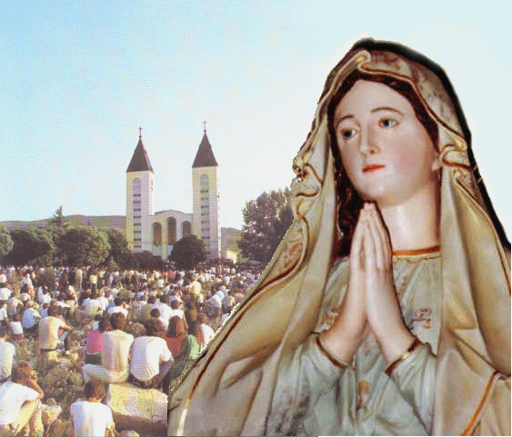
Gospina poruka iz Međugorja, 25. siječnja 2025. preko vidjelice Marije Pavlović Lunetti
Draga djeco!
U ovoj milosnoj godini pozivam vas na obraćenje. Stavite Boga, draga djeco, u centar vašeg življenja i plodovi će biti ljubav prema bližnjemu i radost svjedočenja, a svetost vašeg života postat će istinito svjedočenje vjere.
Hvala vam što ste se odazvali mome pozivu.

preuzeto sa https://www.medjugorje.hr, uspoređeno sa drugim lokacijama, https://www.medzugorje.cz/, https://rosasparalagospa.com, https://www.medjugorje.ws, https://medjugorje-info.com, https://medjugorje-news.com
(s crkvenim odobrenjem)

Gospina poruka iz Međugorja, 25. siječnja 2025. preko vidjelice Marije Pavlović Lunetti
Draga djeco!
U ovoj milosnoj godini pozivam vas na obraćenje. Stavite Boga, draga djeco, u centar vašeg življenja i plodovi će biti ljubav prema bližnjemu i radost svjedočenja, a svetost vašeg života postat će istinito svjedočenje vjere.
Hvala vam što ste se odazvali mome pozivu.

preuzeto sa https://www.medjugorje.hr, uspoređeno sa drugim lokacijama, https://www.medzugorje.cz/, https://rosasparalagospa.com, https://www.medjugorje.ws, https://medjugorje-info.com, https://medjugorje-news.com
(s crkvenim odobrenjem)

Gospina poruka iz Međugorja, 25. siječnja 2025. preko vidjelice Marije Pavlović Lunetti
Draga djeco!
U ovoj milosnoj godini pozivam vas na obraćenje. Stavite Boga, draga djeco, u centar vašeg življenja i plodovi će biti ljubav prema bližnjemu i radost svjedočenja, a svetost vašeg života postat će istinito svjedočenje vjere.
Hvala vam što ste se odazvali mome pozivu.

preuzeto sa https://www.medjugorje.hr, uspoređeno sa drugim lokacijama, https://www.medzugorje.cz/, https://rosasparalagospa.com, https://www.medjugorje.ws, https://medjugorje-info.com, https://medjugorje-news.com
(s crkvenim odobrenjem)

Gospina poruka iz Međugorja, 25. siječnja 2025. preko vidjelice Marije Pavlović Lunetti
Draga djeco!
U ovoj milosnoj godini pozivam vas na obraćenje. Stavite Boga, draga djeco, u centar vašeg življenja i plodovi će biti ljubav prema bližnjemu i radost svjedočenja, a svetost vašeg života postat će istinito svjedočenje vjere.
Hvala vam što ste se odazvali mome pozivu.

preuzeto sa https://www.medjugorje.hr, uspoređeno sa drugim lokacijama, https://www.medzugorje.cz/, https://rosasparalagospa.com, https://www.medjugorje.ws, https://medjugorje-info.com, https://medjugorje-news.com
(s crkvenim odobrenjem)

Gospina poruka iz Međugorja, 25. siječnja 2025. preko vidjelice Marije Pavlović Lunetti
Draga djeco!
U ovoj milosnoj godini pozivam vas na obraćenje. Stavite Boga, draga djeco, u centar vašeg življenja i plodovi će biti ljubav prema bližnjemu i radost svjedočenja, a svetost vašeg života postat će istinito svjedočenje vjere.
Hvala vam što ste se odazvali mome pozivu.

preuzeto sa https://www.medjugorje.hr, uspoređeno sa drugim lokacijama, https://www.medzugorje.cz/, https://rosasparalagospa.com, https://www.medjugorje.ws, https://medjugorje-info.com, https://medjugorje-news.com
(s crkvenim odobrenjem)

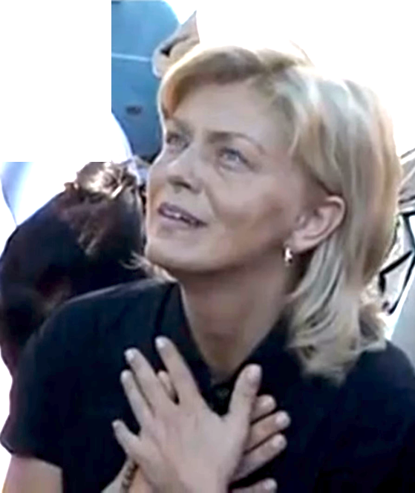
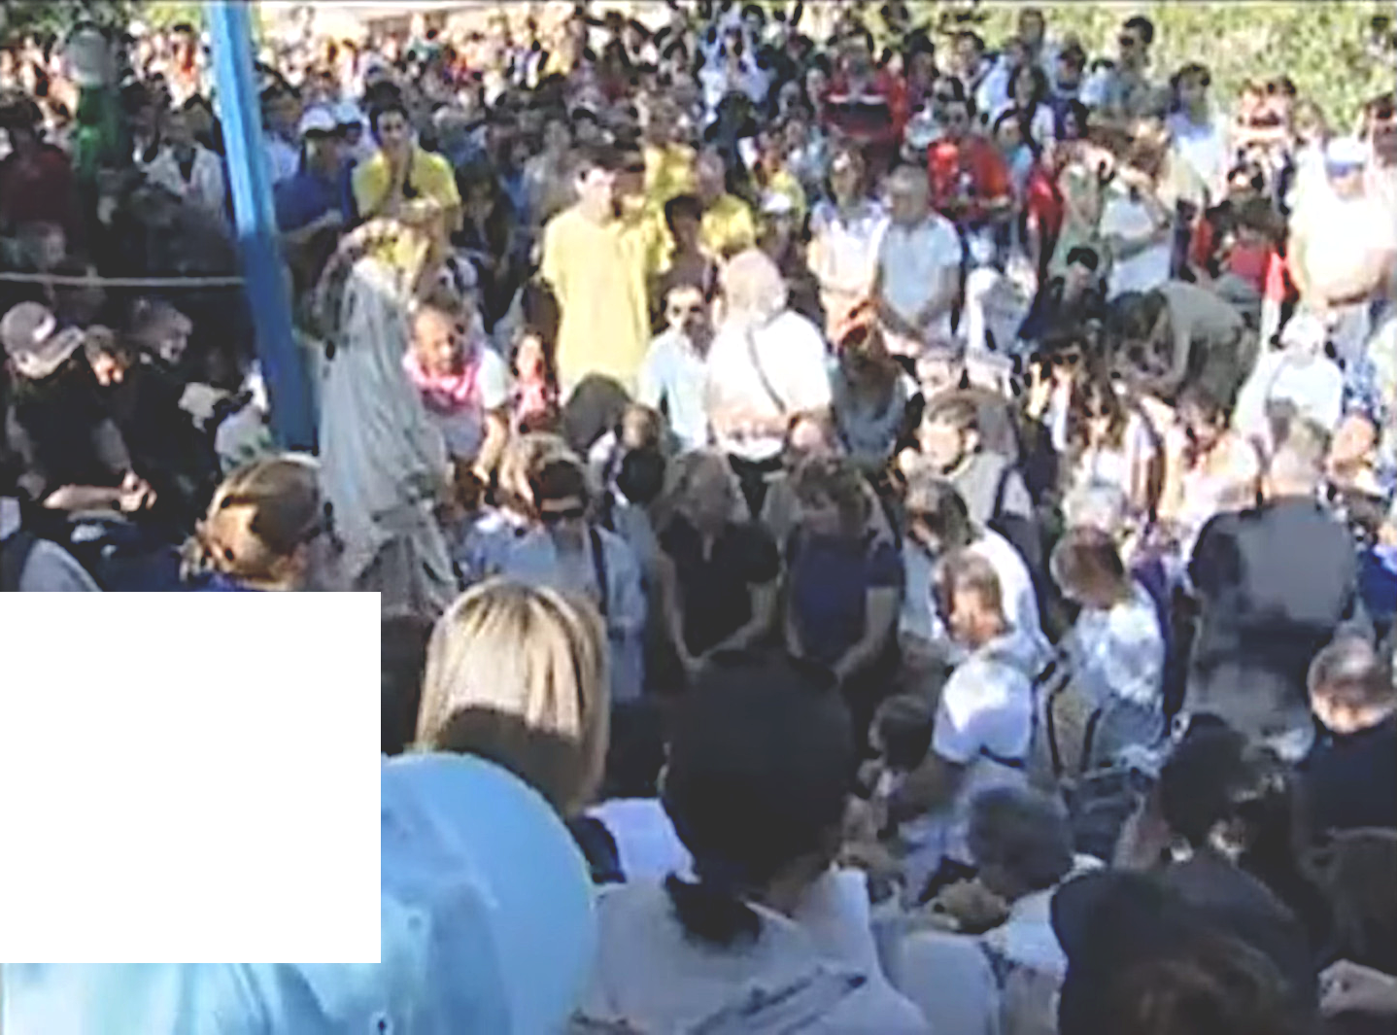


Ukazanje Mirjani Dragičević i Gospina poruka, 2. kolovoza 2010.
Ovo je jedna od prvih snimki MaryTV.

da zaboravite na ono osobno i vođeni primjerom moga Sina pomislite na Božje.
Što On želi od vas? Ne dozvolite sotoni da vam otvara putove zemaljske sreće,
Draga djeco! Danas vas pozivam da zajedno sa mnom u vašim srcima počnete graditi Kraljevstvo Nebesko,
https://video.marytv.tv/watch/iOnUKosYbaR

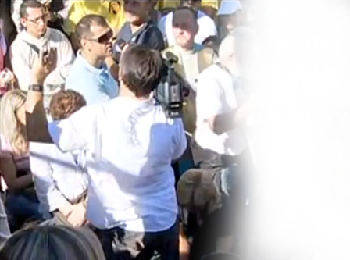
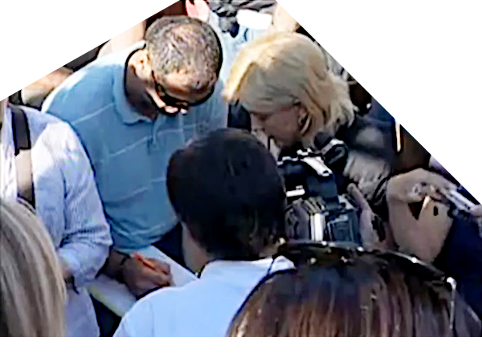
putove na kojima nema moga Sina. Djeco moja, lažni su i kratko traju. Moj Sin jest. Ja vam nudim vječnu sreću i mir, jedinstvo s mojim Sinom, s Bogom. Nudim vam Kraljevstvo Božje. Hvala vam.
prvi otisak u siječnju 2025.

izvorna snimka obrađena za današnje uređaje i s hrvatskim
Mirjana za vrijeme viđenja
S lijeva na desno: molitva, Mirjana diktira (fratru) poruku, i on je govori (prevodi) na engleski.
udruga Croatia Fidelis odgovara: Miroslav Rovis, miro.rovis@croatiafidelis.hr,
miroslav.rovis@proton.me,
01/6602633 091/2660202
Ova poruka je uzorak iz knjižice sa 39 poruka preko Mirjane iz 2010/11/12.

https://rumble.com/v6cjj6j-medjugorje-mirjana-dragicevic-gospas-message-2010-08-02.html
Ukazanje Mirjani Dragičević i Gospina poruka, 2. kolovoza 2010.
Ovo je jedna od prvih snimki MaryTV.
da zaboravite na ono osobno i vođeni primjerom moga Sina pomislite na Božje.
Što On želi od vas? Ne dozvolite sotoni da vam otvara putove zemaljske sreće,
https://video.marytv.tv/watch/iOnUKosYbaR
Draga djeco! Danas vas pozivam da zajedno sa mnom u vašim srcima počnete graditi Kraljevstvo Nebesko,

putove na kojima nema moga Sina. Djeco moja, lažni su i kratko traju. Moj Sin jest. Ja vam nudim vječnu sreću i mir, jedinstvo s mojim Sinom, s Bogom. Nudim vam Kraljevstvo Božje. Hvala vam.
prvi otisak u siječnju 2025.
izvorna snimka obrađena za današnje uređaje i s hrvatskim
Mirjana za vrijeme viđenja
S lijeva na desno: molitva, Mirjana diktira (fratru) poruku, i on je govori (prevodi) na engleski.
udruga Croatia Fidelis odgovara: Miroslav Rovis, miro.rovis@croatiafidelis.hr,
miroslav.rovis@proton.me,
01/6602633 091/2660202
Ova poruka je uzorak iz knjižice sa 39 poruka preko Mirjane iz 2010/11/12.
https://rumble.com/v6cjj6j-medjugorje-mirjana-dragicevic-gospas-message-2010-08-02.html
Ukazanje Mirjani Dragičević i Gospina poruka, 2. kolovoza 2010.
Ovo je jedna od prvih snimki MaryTV.
da zaboravite na ono osobno i vođeni primjerom moga Sina pomislite na Božje.
Što On želi od vas? Ne dozvolite sotoni da vam otvara putove zemaljske sreće,
https://video.marytv.tv/watch/iOnUKosYbaR
Draga djeco! Danas vas pozivam da zajedno sa mnom u vašim srcima počnete graditi Kraljevstvo Nebesko,

putove na kojima nema moga Sina. Djeco moja, lažni su i kratko traju. Moj Sin jest. Ja vam nudim vječnu sreću i mir, jedinstvo s mojim Sinom, s Bogom. Nudim vam Kraljevstvo Božje. Hvala vam.
prvi otisak u siječnju 2025.
izvorna snimka obrađena za današnje uređaje i s hrvatskim
Mirjana za vrijeme viđenja
S lijeva na desno: molitva, Mirjana diktira (fratru) poruku, i on je govori (prevodi) na engleski.
udruga Croatia Fidelis odgovara: Miroslav Rovis, miro.rovis@croatiafidelis.hr,
miroslav.rovis@proton.me,
01/6602633 091/2660202
Ova poruka je uzorak iz knjižice sa 39 poruka preko Mirjane iz 2010/11/12.
https://rumble.com/v6cjj6j-medjugorje-mirjana-dragicevic-gospas-message-2010-08-02.html
Ukazanje Mirjani Dragičević i Gospina poruka, 2. kolovoza 2010.
Ovo je jedna od prvih snimki MaryTV.
da zaboravite na ono osobno i vođeni primjerom moga Sina pomislite na Božje.
Što On želi od vas? Ne dozvolite sotoni da vam otvara putove zemaljske sreće,
https://video.marytv.tv/watch/iOnUKosYbaR
Draga djeco! Danas vas pozivam da zajedno sa mnom u vašim srcima počnete graditi Kraljevstvo Nebesko,

putove na kojima nema moga Sina. Djeco moja, lažni su i kratko traju. Moj Sin jest. Ja vam nudim vječnu sreću i mir, jedinstvo s mojim Sinom, s Bogom. Nudim vam Kraljevstvo Božje. Hvala vam.
prvi otisak u siječnju 2025.
izvorna snimka obrađena za današnje uređaje i s hrvatskim
Mirjana za vrijeme viđenja
S lijeva na desno: molitva, Mirjana diktira (fratru) poruku, i on je govori (prevodi) na engleski.
udruga Croatia Fidelis odgovara: Miroslav Rovis, miro.rovis@croatiafidelis.hr,
miroslav.rovis@proton.me,
01/6602633 091/2660202
Ova poruka je uzorak iz knjižice sa 39 poruka preko Mirjane iz 2010/11/12.
https://rumble.com/v6cjj6j-medjugorje-mirjana-dragicevic-gospas-message-2010-08-02.html
Ukazanje Mirjani Dragičević i Gospina poruka, 2. kolovoza 2010.
Ovo je jedna od prvih snimki MaryTV.
da zaboravite na ono osobno i vođeni primjerom moga Sina pomislite na Božje.
Što On želi od vas? Ne dozvolite sotoni da vam otvara putove zemaljske sreće,
https://video.marytv.tv/watch/iOnUKosYbaR
Draga djeco! Danas vas pozivam da zajedno sa mnom u vašim srcima počnete graditi Kraljevstvo Nebesko,

putove na kojima nema moga Sina. Djeco moja, lažni su i kratko traju. Moj Sin jest. Ja vam nudim vječnu sreću i mir, jedinstvo s mojim Sinom, s Bogom. Nudim vam Kraljevstvo Božje. Hvala vam.
prvi otisak u siječnju 2025.
izvorna snimka obrađena za današnje uređaje i s hrvatskim
Mirjana za vrijeme viđenja
S lijeva na desno: molitva, Mirjana diktira (fratru) poruku, i on je govori (prevodi) na engleski.
udruga Croatia Fidelis odgovara: Miroslav Rovis, miro.rovis@croatiafidelis.hr,
miroslav.rovis@proton.me,
01/6602633 091/2660202
https://rumble.com/v6cjj6j-medjugorje-mirjana-dragicevic-gospas-message-2010-08-02.html
Ova poruka je uzorak iz knjižice sa 39 poruka preko Mirjane iz 2010/11/12.
https://rumble.com/v6cjj6j-medjugorje-mirjana-dragicevic-gospas-message-2010-08-02.html
Gospina poruka iz Međugorja, 25. veljače 2025. preko vidjelice Marije Pavlović Lunetti
Draga djeco!
Nek vam ovo proljetno vrijeme bude poticaj na osobno obraćenje da bi svojim životima molili i ljubili Boga iznad svega, za sve one koji su u potrebi. Dječice, budite moje ruke mira i molitve, budite ljubav za sve koji ne ljube, ne mole i ne žele mir.
Hvala vam što ste se odazvali mome pozivu.

preuzeto sa https://www.medjugorje.hr, uspoređeno sa drugim lokacijama, https://rosasparalagospa.com, https://medjugorje-info.com, https://medjugorje-news.com, http://www.medjugorje.si

(s crkvenim odobrenjem)

Gospina poruka iz Međugorja, 25. veljače 2025. preko vidjelice Marije Pavlović Lunetti
Draga djeco!
Nek vam ovo proljetno vrijeme bude poticaj na osobno obraćenje da bi svojim životima molili i ljubili Boga iznad svega, za sve one koji su u potrebi. Dječice, budite moje ruke mira i molitve, budite ljubav za sve koji ne ljube, ne mole i ne žele mir.
Hvala vam što ste se odazvali mome pozivu.

preuzeto sa https://www.medjugorje.hr, uspoređeno sa drugim lokacijama, https://rosasparalagospa.com, https://medjugorje-info.com, https://medjugorje-news.com, http://www.medjugorje.si

(s crkvenim odobrenjem)

Gospina poruka iz Međugorja, 25. veljače 2025. preko vidjelice Marije Pavlović Lunetti
Draga djeco!
Nek vam ovo proljetno vrijeme bude poticaj na osobno obraćenje da bi svojim životima molili i ljubili Boga iznad svega, za sve one koji su u potrebi. Dječice, budite moje ruke mira i molitve, budite ljubav za sve koji ne ljube, ne mole i ne žele mir.
Hvala vam što ste se odazvali mome pozivu.

preuzeto sa https://www.medjugorje.hr, uspoređeno sa drugim lokacijama, https://rosasparalagospa.com, https://medjugorje-info.com, https://medjugorje-news.com, http://www.medjugorje.si

(s crkvenim odobrenjem)

Gospina poruka iz Međugorja, 25. veljače 2025. preko vidjelice Marije Pavlović Lunetti
Draga djeco!
Nek vam ovo proljetno vrijeme bude poticaj na osobno obraćenje da bi svojim životima molili i ljubili Boga iznad svega, za sve one koji su u potrebi. Dječice, budite moje ruke mira i molitve, budite ljubav za sve koji ne ljube, ne mole i ne žele mir.
Hvala vam što ste se odazvali mome pozivu.

preuzeto sa https://www.medjugorje.hr, uspoređeno sa drugim lokacijama, https://rosasparalagospa.com, https://medjugorje-info.com, https://medjugorje-news.com, http://www.medjugorje.si

(s crkvenim odobrenjem)

Gospina poruka iz Međugorja, 25. veljače 2025. preko vidjelice Marije Pavlović Lunetti
Draga djeco!
Nek vam ovo proljetno vrijeme bude poticaj na osobno obraćenje da bi svojim životima molili i ljubili Boga iznad svega, za sve one koji su u potrebi. Dječice, budite moje ruke mira i molitve, budite ljubav za sve koji ne ljube, ne mole i ne žele mir.
Hvala vam što ste se odazvali mome pozivu.

preuzeto sa https://www.medjugorje.hr, uspoređeno sa drugim lokacijama, https://rosasparalagospa.com, https://medjugorje-info.com, https://medjugorje-news.com, http://www.medjugorje.si

(s crkvenim odobrenjem)


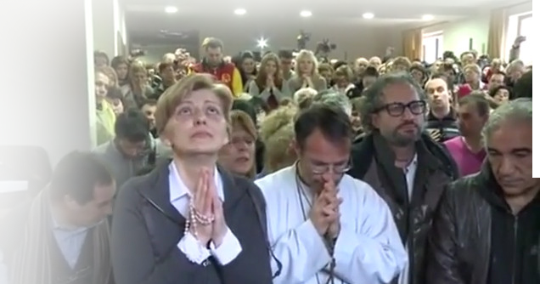
18. ožujka 2013.
https://video.marytv.tv/watch/iOnVaZsYbaU
“Draga djeco! Pozivam vas da s potpunim pouzdanjem i radošću blagoslivljate ime Gospodnje i da mu iz dana u dan iz srca zahvaljujete na velikoj ljubavi. Moj vam je Sin preko te ljubavi koju je križem pokazao dao mogućnost da vam sve bude oprošteno, da se ne morate sramiti, skrivati i iz straha ne otvarati vrata svoga srca mome Sinu. Naprotiv, djeco moja, pomirite se s Nebeskim Ocem da biste mogli zavoljeti sami sebe kao što vas moj Sin voli. Kad zavolite sami sebe volit ćete i druge ljude, vidjet ćete u njima moga Sina i prepoznati veličinu njegove ljubavi. Živite u vjeri! Moj vas Sin preko mene priprema za djela koja želi učiniti preko vas, preko kojih se želi proslaviti. Zahvaljujte mu. Posebno mu zahvaljujte na pastirima, na vašim posrednicima u pomirenju s Nebeskim Ocem. Ja se zahvaljujem vama, svojoj djeci. Hvala vam.”

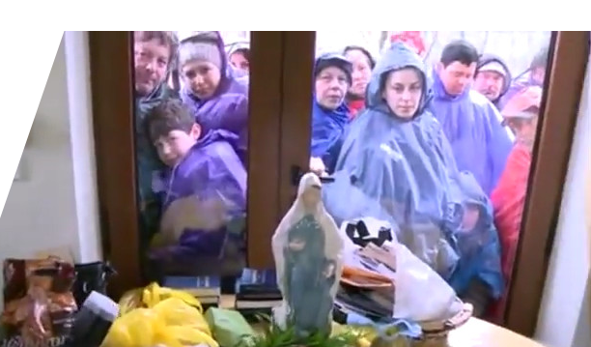

Ova poruka je uzorak iz knjižice sa 26 poruka preko Mirjane iz 2013. i 2014.
udruga Croatia Fidelis odgovara: Miroslav Rovis, miro.rovis@croatiafidelis.hr,
miroslav.rovis@proton.me,
01/6602633 091/2660202

18. ožujka 2013.
https://video.marytv.tv/watch/iOnVaZsYbaU
“Draga djeco! Pozivam vas da s potpunim pouzdanjem i radošću blagoslivljate ime Gospodnje i da mu iz dana u dan iz srca zahvaljujete na velikoj ljubavi. Moj vam je Sin preko te ljubavi koju je križem pokazao dao mogućnost da vam sve bude oprošteno, da se ne morate sramiti, skrivati i iz straha ne otvarati vrata svoga srca mome Sinu. Naprotiv, djeco moja, pomirite se s Nebeskim Ocem da biste mogli zavoljeti sami sebe kao što vas moj Sin voli. Kad zavolite sami sebe volit ćete i druge ljude, vidjet ćete u njima moga Sina i prepoznati veličinu njegove ljubavi. Živite u vjeri! Moj vas Sin preko mene priprema za djela koja želi učiniti preko vas, preko kojih se želi proslaviti. Zahvaljujte mu. Posebno mu zahvaljujte na pastirima, na vašim posrednicima u pomirenju s Nebeskim Ocem. Ja se zahvaljujem vama, svojoj djeci. Hvala vam.”

Ova poruka je uzorak iz knjižice sa 26 poruka preko Mirjane iz 2013. i 2014.
udruga Croatia Fidelis odgovara: Miroslav Rovis, miro.rovis@croatiafidelis.hr,
miroslav.rovis@proton.me,
01/6602633 091/2660202

18. ožujka 2013.
https://video.marytv.tv/watch/iOnVaZsYbaU
“Draga djeco! Pozivam vas da s potpunim pouzdanjem i radošću blagoslivljate ime Gospodnje i da mu iz dana u dan iz srca zahvaljujete na velikoj ljubavi. Moj vam je Sin preko te ljubavi koju je križem pokazao dao mogućnost da vam sve bude oprošteno, da se ne morate sramiti, skrivati i iz straha ne otvarati vrata svoga srca mome Sinu. Naprotiv, djeco moja, pomirite se s Nebeskim Ocem da biste mogli zavoljeti sami sebe kao što vas moj Sin voli. Kad zavolite sami sebe volit ćete i druge ljude, vidjet ćete u njima moga Sina i prepoznati veličinu njegove ljubavi. Živite u vjeri! Moj vas Sin preko mene priprema za djela koja želi učiniti preko vas, preko kojih se želi proslaviti. Zahvaljujte mu. Posebno mu zahvaljujte na pastirima, na vašim posrednicima u pomirenju s Nebeskim Ocem. Ja se zahvaljujem vama, svojoj djeci. Hvala vam.”

Ova poruka je uzorak iz knjižice sa 26 poruka preko Mirjane iz 2013. i 2014.
udruga Croatia Fidelis odgovara: Miroslav Rovis, miro.rovis@croatiafidelis.hr,
miroslav.rovis@proton.me,
01/6602633 091/2660202

18. ožujka 2013.
https://video.marytv.tv/watch/iOnVaZsYbaU
“Draga djeco! Pozivam vas da s potpunim pouzdanjem i radošću blagoslivljate ime Gospodnje i da mu iz dana u dan iz srca zahvaljujete na velikoj ljubavi. Moj vam je Sin preko te ljubavi koju je križem pokazao dao mogućnost da vam sve bude oprošteno, da se ne morate sramiti, skrivati i iz straha ne otvarati vrata svoga srca mome Sinu. Naprotiv, djeco moja, pomirite se s Nebeskim Ocem da biste mogli zavoljeti sami sebe kao što vas moj Sin voli. Kad zavolite sami sebe volit ćete i druge ljude, vidjet ćete u njima moga Sina i prepoznati veličinu njegove ljubavi. Živite u vjeri! Moj vas Sin preko mene priprema za djela koja želi učiniti preko vas, preko kojih se želi proslaviti. Zahvaljujte mu. Posebno mu zahvaljujte na pastirima, na vašim posrednicima u pomirenju s Nebeskim Ocem. Ja se zahvaljujem vama, svojoj djeci. Hvala vam.”

Ova poruka je uzorak iz knjižice sa 26 poruka preko Mirjane iz 2013. i 2014.
udruga Croatia Fidelis odgovara: Miroslav Rovis, miro.rovis@croatiafidelis.hr,
miroslav.rovis@proton.me,
01/6602633 091/2660202

18. ožujka 2013.
https://video.marytv.tv/watch/iOnVaZsYbaU
“Draga djeco! Pozivam vas da s potpunim pouzdanjem i radošću blagoslivljate ime Gospodnje i da mu iz dana u dan iz srca zahvaljujete na velikoj ljubavi. Moj vam je Sin preko te ljubavi koju je križem pokazao dao mogućnost da vam sve bude oprošteno, da se ne morate sramiti, skrivati i iz straha ne otvarati vrata svoga srca mome Sinu. Naprotiv, djeco moja, pomirite se s Nebeskim Ocem da biste mogli zavoljeti sami sebe kao što vas moj Sin voli. Kad zavolite sami sebe volit ćete i druge ljude, vidjet ćete u njima moga Sina i prepoznati veličinu njegove ljubavi. Živite u vjeri! Moj vas Sin preko mene priprema za djela koja želi učiniti preko vas, preko kojih se želi proslaviti. Zahvaljujte mu. Posebno mu zahvaljujte na pastirima, na vašim posrednicima u pomirenju s Nebeskim Ocem. Ja se zahvaljujem vama, svojoj djeci. Hvala vam.”
Ova poruka je uzorak iz knjižice sa 26 poruka preko Mirjane iz 2013. i 2014.
udruga Croatia Fidelis odgovara: Miroslav Rovis, miro.rovis@croatiafidelis.hr,
miroslav.rovis@proton.me,
01/6602633 091/2660202
Gospina poruka iz Međugorja, 25. ožujka 2025. preko vidjelice Marije Pavlović Lunetti

Draga djeco!
U ovom milosnom vremenu kad ste pozvani na obraćenje potičem vas, dječice, prikažite mi vaše molitve, patnje i suze za obraćenje srca koja su daleko od srca mog Sina Isusa. Molite sa mnom, dječice, jer bez Boga nemate budućnosti ni života vječnoga. Ljubim vas, ali vam ne mogu pomoći bez vas. Zato recite Bogu da.
Hvala vam što ste se odazvali mome pozivu.

(s crkvenim odobrenjem)
preuzeto sa http://www.medjugorje.hr, uspoređeno sa drugim lokacijama https://www.medjugorje.ws/hr/, http://www.medjugorje.si/, https://www.medjugorje-info.com, https://medjugorje-news.com, https://book.hr/, https://rosasparalagospa.com/, https://www.medzugorje.cz/

Gospina poruka iz Međugorja, 25. ožujka 2025. preko vidjelice Marije Pavlović Lunetti

Draga djeco!
U ovom milosnom vremenu kad ste pozvani na obraćenje potičem vas, dječice, prikažite mi vaše molitve, patnje i suze za obraćenje srca koja su daleko od srca mog Sina Isusa. Molite sa mnom, dječice, jer bez Boga nemate budućnosti ni života vječnoga. Ljubim vas, ali vam ne mogu pomoći bez vas. Zato recite Bogu da.
Hvala vam što ste se odazvali mome pozivu.

(s crkvenim odobrenjem)
preuzeto sa http://www.medjugorje.hr, uspoređeno sa drugim lokacijama https://www.medjugorje.ws/hr/, http://www.medjugorje.si/, https://www.medjugorje-info.com, https://medjugorje-news.com, https://book.hr/, https://rosasparalagospa.com/, https://www.medzugorje.cz/

Gospina poruka iz Međugorja, 25. ožujka 2025. preko vidjelice Marije Pavlović Lunetti

Draga djeco!
U ovom milosnom vremenu kad ste pozvani na obraćenje potičem vas, dječice, prikažite mi vaše molitve, patnje i suze za obraćenje srca koja su daleko od srca mog Sina Isusa. Molite sa mnom, dječice, jer bez Boga nemate budućnosti ni života vječnoga. Ljubim vas, ali vam ne mogu pomoći bez vas. Zato recite Bogu da.
Hvala vam što ste se odazvali mome pozivu.

(s crkvenim odobrenjem)
preuzeto sa http://www.medjugorje.hr, uspoređeno sa drugim lokacijama https://www.medjugorje.ws/hr/, http://www.medjugorje.si/, https://www.medjugorje-info.com, https://medjugorje-news.com, https://book.hr/, https://rosasparalagospa.com/, https://www.medzugorje.cz/

Gospina poruka iz Međugorja, 25. ožujka 2025. preko vidjelice Marije Pavlović Lunetti

Draga djeco!
U ovom milosnom vremenu kad ste pozvani na obraćenje potičem vas, dječice, prikažite mi vaše molitve, patnje i suze za obraćenje srca koja su daleko od srca mog Sina Isusa. Molite sa mnom, dječice, jer bez Boga nemate budućnosti ni života vječnoga. Ljubim vas, ali vam ne mogu pomoći bez vas. Zato recite Bogu da.
Hvala vam što ste se odazvali mome pozivu.

(s crkvenim odobrenjem)
preuzeto sa http://www.medjugorje.hr, uspoređeno sa drugim lokacijama https://www.medjugorje.ws/hr/, http://www.medjugorje.si/, https://www.medjugorje-info.com, https://medjugorje-news.com, https://book.hr/, https://rosasparalagospa.com/, https://www.medzugorje.cz/

Gospina poruka iz Međugorja, 25. ožujka 2025. preko vidjelice Marije Pavlović Lunetti

Draga djeco!
U ovom milosnom vremenu kad ste pozvani na obraćenje potičem vas, dječice, prikažite mi vaše molitve, patnje i suze za obraćenje srca koja su daleko od srca mog Sina Isusa. Molite sa mnom, dječice, jer bez Boga nemate budućnosti ni života vječnoga. Ljubim vas, ali vam ne mogu pomoći bez vas. Zato recite Bogu da.
Hvala vam što ste se odazvali mome pozivu.

(s crkvenim odobrenjem)
preuzeto sa http://www.medjugorje.hr, uspoređeno sa drugim lokacijama https://www.medjugorje.ws/hr/, http://www.medjugorje.si/, https://www.medjugorje-info.com, https://medjugorje-news.com, https://book.hr/, https://rosasparalagospa.com/, https://www.medzugorje.cz/

Godišnje ukazanje Mirjani Dragićević-Soldo 18. ožujka 2025.
Draga djeco!
Majčinskom ljubavlju vas molim: dajte mi svoje sklopljene ruke, dajte mi svoja srca u ispovijedi očišćena i ja ću vas voditi mome Sinu. Jer, djeco moja, jedino moj Sin može svojom svjetlošću rasvijetliti tamu, samo On može svojom riječju ukloniti patnju. Zato, ne bojte se koračati sa mnom, jer ja vas vodim mome Sinu, spasenju. Hvala vam.

preuzeto sa http://www.medjugorje.hr, uspoređeno sa drugim lokacijama https://www.medjugorje-info.com, https://medjugorje-news.com, https://www.medjugorje.ws/hr/, http://www.medjugorje.si/, https://book.hr/

Godišnje ukazanje Mirjani Dragićević-Soldo 18. ožujka 2025.
Draga djeco!
Majčinskom ljubavlju vas molim: dajte mi svoje sklopljene ruke, dajte mi svoja srca u ispovijedi očišćena i ja ću vas voditi mome Sinu. Jer, djeco moja, jedino moj Sin može svojom svjetlošću rasvijetliti tamu, samo On može svojom riječju ukloniti patnju. Zato, ne bojte se koračati sa mnom, jer ja vas vodim mome Sinu, spasenju. Hvala vam.

preuzeto sa http://www.medjugorje.hr, uspoređeno sa drugim lokacijama https://www.medjugorje-info.com, https://medjugorje-news.com, https://www.medjugorje.ws/hr/, http://www.medjugorje.si/, https://book.hr/

Godišnje ukazanje Mirjani Dragićević-Soldo 18. ožujka 2025.
Draga djeco!
Majčinskom ljubavlju vas molim: dajte mi svoje sklopljene ruke, dajte mi svoja srca u ispovijedi očišćena i ja ću vas voditi mome Sinu. Jer, djeco moja, jedino moj Sin može svojom svjetlošću rasvijetliti tamu, samo On može svojom riječju ukloniti patnju. Zato, ne bojte se koračati sa mnom, jer ja vas vodim mome Sinu, spasenju. Hvala vam.

preuzeto sa http://www.medjugorje.hr, uspoređeno sa drugim lokacijama https://www.medjugorje-info.com, https://medjugorje-news.com, https://www.medjugorje.ws/hr/, http://www.medjugorje.si/, https://book.hr/

Godišnje ukazanje Mirjani Dragićević-Soldo 18. ožujka 2025.
Draga djeco!
Majčinskom ljubavlju vas molim: dajte mi svoje sklopljene ruke, dajte mi svoja srca u ispovijedi očišćena i ja ću vas voditi mome Sinu. Jer, djeco moja, jedino moj Sin može svojom svjetlošću rasvijetliti tamu, samo On može svojom riječju ukloniti patnju. Zato, ne bojte se koračati sa mnom, jer ja vas vodim mome Sinu, spasenju. Hvala vam.

preuzeto sa http://www.medjugorje.hr, uspoređeno sa drugim lokacijama https://www.medjugorje-info.com, https://medjugorje-news.com, https://www.medjugorje.ws/hr/, http://www.medjugorje.si/, https://book.hr/

Godišnje ukazanje Mirjani Dragićević-Soldo 18. ožujka 2025.
Draga djeco!
Majčinskom ljubavlju vas molim: dajte mi svoje sklopljene ruke, dajte mi svoja srca u ispovijedi očišćena i ja ću vas voditi mome Sinu. Jer, djeco moja, jedino moj Sin može svojom svjetlošću rasvijetliti tamu, samo On može svojom riječju ukloniti patnju. Zato, ne bojte se koračati sa mnom, jer ja vas vodim mome Sinu, spasenju. Hvala vam.

preuzeto sa http://www.medjugorje.hr, uspoređeno sa drugim lokacijama https://www.medjugorje-info.com, https://medjugorje-news.com, https://www.medjugorje.ws/hr/, http://www.medjugorje.si/, https://book.hr/

Gospina poruka iz Međugorja, 25. travnja 2025. preko vidjelice Marije Pavlović Lunetti

Draga djeco!
Vjetrovi nemira, sebičnosti i grijeha zahvaćaju mnoga srca i vode ih u nemir i propast. Zato vas pozivam, dječice, vratite se Bogu i molitvi da bi vam bilo dobro u srcima i zemlji na kojoj živite. Volim vas, dječice, i zato se ne umaram pozivati vas na obraćenje.
Hvala vam što ste se odazvali mome pozivu.

(s crkvenim odobrenjem)
preuzeto sa https://www.medjugorje.hr, uspoređeno sa drugim lokacijama https://www.medjugorje.ws/hr/, https://www.medjugorje-info.com, https://medjugorje-news.com, https://book.hr/, https://rosasparalagospa.com/

Gospina poruka iz Međugorja, 25. travnja 2025. preko vidjelice Marije Pavlović Lunetti

Draga djeco!
Vjetrovi nemira, sebičnosti i grijeha zahvaćaju mnoga srca i vode ih u nemir i propast. Zato vas pozivam, dječice, vratite se Bogu i molitvi da bi vam bilo dobro u srcima i zemlji na kojoj živite. Volim vas, dječice, i zato se ne umaram pozivati vas na obraćenje.
Hvala vam što ste se odazvali mome pozivu.

(s crkvenim odobrenjem)
preuzeto sa https://www.medjugorje.hr, uspoređeno sa drugim lokacijama https://www.medjugorje.ws/hr/, https://www.medjugorje-info.com, https://medjugorje-news.com, https://book.hr/, https://rosasparalagospa.com/

Gospina poruka iz Međugorja, 25. travnja 2025. preko vidjelice Marije Pavlović Lunetti

Draga djeco!
Vjetrovi nemira, sebičnosti i grijeha zahvaćaju mnoga srca i vode ih u nemir i propast. Zato vas pozivam, dječice, vratite se Bogu i molitvi da bi vam bilo dobro u srcima i zemlji na kojoj živite. Volim vas, dječice, i zato se ne umaram pozivati vas na obraćenje.
Hvala vam što ste se odazvali mome pozivu.

(s crkvenim odobrenjem)
preuzeto sa https://www.medjugorje.hr, uspoređeno sa drugim lokacijama https://www.medjugorje.ws/hr/, https://www.medjugorje-info.com, https://medjugorje-news.com, https://book.hr/, https://rosasparalagospa.com/

Gospina poruka iz Međugorja, 25. travnja 2025. preko vidjelice Marije Pavlović Lunetti

Draga djeco!
Vjetrovi nemira, sebičnosti i grijeha zahvaćaju mnoga srca i vode ih u nemir i propast. Zato vas pozivam, dječice, vratite se Bogu i molitvi da bi vam bilo dobro u srcima i zemlji na kojoj živite. Volim vas, dječice, i zato se ne umaram pozivati vas na obraćenje.
Hvala vam što ste se odazvali mome pozivu.

(s crkvenim odobrenjem)
preuzeto sa https://www.medjugorje.hr, uspoređeno sa drugim lokacijama https://www.medjugorje.ws/hr/, https://www.medjugorje-info.com, https://medjugorje-news.com, https://book.hr/, https://rosasparalagospa.com/

Gospina poruka iz Međugorja, 25. travnja 2025. preko vidjelice Marije Pavlović Lunetti

Draga djeco!
Vjetrovi nemira, sebičnosti i grijeha zahvaćaju mnoga srca i vode ih u nemir i propast. Zato vas pozivam, dječice, vratite se Bogu i molitvi da bi vam bilo dobro u srcima i zemlji na kojoj živite. Volim vas, dječice, i zato se ne umaram pozivati vas na obraćenje.
Hvala vam što ste se odazvali mome pozivu.

(s crkvenim odobrenjem)
preuzeto sa https://www.medjugorje.hr, uspoređeno sa drugim lokacijama https://www.medjugorje.ws/hr/, https://www.medjugorje-info.com, https://medjugorje-news.com, https://book.hr/, https://rosasparalagospa.com/


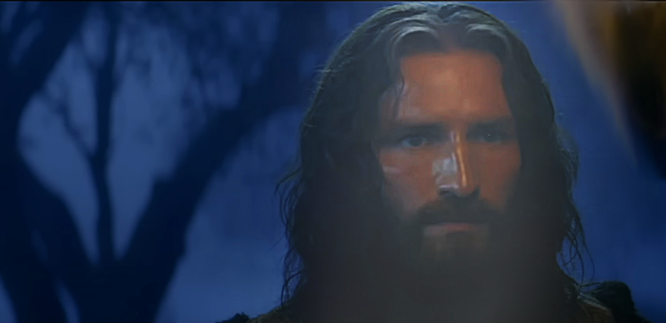

“Vjerovao sam u ukazanja u Lourdesu i Fatimi, ali baš i nisam vjerovao u ukazanja u Međugorju. Sve mi se činilo čudnim. U trenutku kad je započelo ukazanje, pogledao sam u Ivanovo lice. Mogao sam vidjeti smješak i pogled ekstaze. Promatrao sam ga kao glumac i u sebi pomislio kako on mora da je vrhunski glumac da odglumi te izražaje. Počeo sam se pitati o tome i počeo sam pitati i Gospu. Rekao sam – trebaš mi reći što je ovo, je li ovo istina ili nije, pretvara li se on ili ne! Molio sam, molio... Trebam tvoju pomoć, rekao sam. Odjednom, bilo je kao da sam osjetio osmjeh nad mojom dušom. Kao da me je dotaknuo dio Neba. Suze su tekle niz moje lice. Postao sam svijestan koliko sam puta izbacio Boga iz moga života.”
Kad su ga upitali o Gospinim porukama, ovaj je Američki glumac rekao: „Kad koju Gospinu poruku čitam, odmah prepoznam glas mog Pastira i moje Majke kako mi govore. Dar koji imamo kad čitamo Gospine poruke je više od bilo čega drugoga što možemo percipirati ili zamisliti na ovome svijetu. Imamo dar da nam Bog govori u sadašnjici, no mnogi ljudi to odbacuju. Ja sam siguran da film Pasija nikada ne bi bio snimljen da nije bilo Međugorja. Ovaj svijet bi bio bijeda bez Gospe i Njezinih ukazanja. Ovo je blagoslovljeno vrijeme. Živimo u vremenu mnogih milosti i nade.
Jim Caviezel o Međugorju
Jim se 2004. u Međugorju obratio i bio pozvan
od Mela Gibsone glumiti Isusa Krista u filmu Pasija.
Taj je film, malo nedovršen, prvi put u svijetu gledan u Međugorju, kamo ga je on donio. Od mnogih intervjua koje je dao, najzreliji se čini onaj za vrijeme njegovog boravka u Međugorju u ljeto 2016.:



Udruga Croatia Fidelis odgovara: Miroslav Rovis, miro.rovis@croatiafidelis.hr,
miroslav.rovis@proton.me,
01/6602633 091/2660202

slike su iz trailera “Pasija”, (kompliciranu) poveznicu, dolje otisnutu, na izvorni članak, dobijete skeniranjem QR-koda

https://www.medjugorje.hr/hr/novosti/jim-caviezel-%E2%80%9Eja-sam-siguran-da-filma-%E2%80%9Epasije%E2%80%9C-ne-bi-bilo-da-nije-medugorja%E2%80%9Corja%E2%80%9C,8296.html
“Vjerovao sam u ukazanja u Lourdesu i Fatimi, ali baš i nisam vjerovao u ukazanja u Međugorju. Sve mi se činilo čudnim. U trenutku kad je započelo ukazanje, pogledao sam u Ivanovo lice. Mogao sam vidjeti smješak i pogled ekstaze. Promatrao sam ga kao glumac i u sebi pomislio kako on mora da je vrhunski glumac da odglumi te izražaje. Počeo sam se pitati o tome i počeo sam pitati i Gospu. Rekao sam – trebaš mi reći što je ovo, je li ovo istina ili nije, pretvara li se on ili ne! Molio sam, molio... Trebam tvoju pomoć, rekao sam. Odjednom, bilo je kao da sam osjetio osmjeh nad mojom dušom. Kao da me je dotaknuo dio Neba. Suze su tekle niz moje lice. Postao sam svijestan koliko sam puta izbacio Boga iz moga života.”
Kad su ga upitali o Gospinim porukama, ovaj je Američki glumac rekao: „Kad koju Gospinu poruku čitam, odmah prepoznam glas mog Pastira i moje Majke kako mi govore. Dar koji imamo kad čitamo Gospine poruke je više od bilo čega drugoga što možemo percipirati ili zamisliti na ovome svijetu. Imamo dar da nam Bog govori u sadašnjici, no mnogi ljudi to odbacuju. Ja sam siguran da film Pasija nikada ne bi bio snimljen da nije bilo Međugorja. Ovaj svijet bi bio bijeda bez Gospe i Njezinih ukazanja. Ovo je blagoslovljeno vrijeme. Živimo u vremenu mnogih milosti i nade.
Jim Caviezel o Međugorju
Jim se 2004. u Međugorju obratio i bio pozvan
od Mela Gibsone glumiti Isusa Krista u filmu Pasija.
Taj je film, malo nedovršen, prvi put u svijetu gledan u Međugorju, kamo ga je on donio. Od mnogih intervjua koje je dao, najzreliji se čini onaj za vrijeme njegovog boravka u Međugorju u ljeto 2016.:

Udruga Croatia Fidelis odgovara: Miroslav Rovis, miro.rovis@croatiafidelis.hr,
miroslav.rovis@proton.me,
01/6602633 091/2660202

slike su iz trailera “Pasija”, (kompliciranu) poveznicu, dolje otisnutu, na izvorni članak, dobijete skeniranjem QR-koda
https://www.medjugorje.hr/hr/novosti/jim-caviezel-%E2%80%9Eja-sam-siguran-da-filma-%E2%80%9Epasije%E2%80%9C-ne-bi-bilo-da-nije-medugorja%E2%80%9Corja%E2%80%9C,8296.html
“Vjerovao sam u ukazanja u Lourdesu i Fatimi, ali baš i nisam vjerovao u ukazanja u Međugorju. Sve mi se činilo čudnim. U trenutku kad je započelo ukazanje, pogledao sam u Ivanovo lice. Mogao sam vidjeti smješak i pogled ekstaze. Promatrao sam ga kao glumac i u sebi pomislio kako on mora da je vrhunski glumac da odglumi te izražaje. Počeo sam se pitati o tome i počeo sam pitati i Gospu. Rekao sam – trebaš mi reći što je ovo, je li ovo istina ili nije, pretvara li se on ili ne! Molio sam, molio... Trebam tvoju pomoć, rekao sam. Odjednom, bilo je kao da sam osjetio osmjeh nad mojom dušom. Kao da me je dotaknuo dio Neba. Suze su tekle niz moje lice. Postao sam svijestan koliko sam puta izbacio Boga iz moga života.”
Kad su ga upitali o Gospinim porukama, ovaj je Američki glumac rekao: „Kad koju Gospinu poruku čitam, odmah prepoznam glas mog Pastira i moje Majke kako mi govore. Dar koji imamo kad čitamo Gospine poruke je više od bilo čega drugoga što možemo percipirati ili zamisliti na ovome svijetu. Imamo dar da nam Bog govori u sadašnjici, no mnogi ljudi to odbacuju. Ja sam siguran da film Pasija nikada ne bi bio snimljen da nije bilo Međugorja. Ovaj svijet bi bio bijeda bez Gospe i Njezinih ukazanja. Ovo je blagoslovljeno vrijeme. Živimo u vremenu mnogih milosti i nade.
Jim Caviezel o Međugorju
Jim se 2004. u Međugorju obratio i bio pozvan
od Mela Gibsone glumiti Isusa Krista u filmu Pasija.
Taj je film, malo nedovršen, prvi put u svijetu gledan u Međugorju, kamo ga je on donio. Od mnogih intervjua koje je dao, najzreliji se čini onaj za vrijeme njegovog boravka u Međugorju u ljeto 2016.:

Udruga Croatia Fidelis odgovara: Miroslav Rovis, miro.rovis@croatiafidelis.hr,
miroslav.rovis@proton.me,
01/6602633 091/2660202

slike su iz trailera “Pasija”, (kompliciranu) poveznicu, dolje otisnutu, na izvorni članak, dobijete skeniranjem QR-koda
https://www.medjugorje.hr/hr/novosti/jim-caviezel-%E2%80%9Eja-sam-siguran-da-filma-%E2%80%9Epasije%E2%80%9C-ne-bi-bilo-da-nije-medugorja%E2%80%9Corja%E2%80%9C,8296.html
“Vjerovao sam u ukazanja u Lourdesu i Fatimi, ali baš i nisam vjerovao u ukazanja u Međugorju. Sve mi se činilo čudnim. U trenutku kad je započelo ukazanje, pogledao sam u Ivanovo lice. Mogao sam vidjeti smješak i pogled ekstaze. Promatrao sam ga kao glumac i u sebi pomislio kako on mora da je vrhunski glumac da odglumi te izražaje. Počeo sam se pitati o tome i počeo sam pitati i Gospu. Rekao sam – trebaš mi reći što je ovo, je li ovo istina ili nije, pretvara li se on ili ne! Molio sam, molio... Trebam tvoju pomoć, rekao sam. Odjednom, bilo je kao da sam osjetio osmjeh nad mojom dušom. Kao da me je dotaknuo dio Neba. Suze su tekle niz moje lice. Postao sam svijestan koliko sam puta izbacio Boga iz moga života.”
Kad su ga upitali o Gospinim porukama, ovaj je Američki glumac rekao: „Kad koju Gospinu poruku čitam, odmah prepoznam glas mog Pastira i moje Majke kako mi govore. Dar koji imamo kad čitamo Gospine poruke je više od bilo čega drugoga što možemo percipirati ili zamisliti na ovome svijetu. Imamo dar da nam Bog govori u sadašnjici, no mnogi ljudi to odbacuju. Ja sam siguran da film Pasija nikada ne bi bio snimljen da nije bilo Međugorja. Ovaj svijet bi bio bijeda bez Gospe i Njezinih ukazanja. Ovo je blagoslovljeno vrijeme. Živimo u vremenu mnogih milosti i nade.
Jim Caviezel o Međugorju
Jim se 2004. u Međugorju obratio i bio pozvan
od Mela Gibsone glumiti Isusa Krista u filmu Pasija.
Taj je film, malo nedovršen, prvi put u svijetu gledan u Međugorju, kamo ga je on donio. Od mnogih intervjua koje je dao, najzreliji se čini onaj za vrijeme njegovog boravka u Međugorju u ljeto 2016.:

Udruga Croatia Fidelis odgovara: Miroslav Rovis, miro.rovis@croatiafidelis.hr,
miroslav.rovis@proton.me,
01/6602633 091/2660202

slike su iz trailera “Pasija”, (kompliciranu) poveznicu, dolje otisnutu, na izvorni članak, dobijete skeniranjem QR-koda
https://www.medjugorje.hr/hr/novosti/jim-caviezel-%E2%80%9Eja-sam-siguran-da-filma-%E2%80%9Epasije%E2%80%9C-ne-bi-bilo-da-nije-medugorja%E2%80%9Corja%E2%80%9C,8296.html
“Vjerovao sam u ukazanja u Lourdesu i Fatimi, ali baš i nisam vjerovao u ukazanja u Međugorju. Sve mi se činilo čudnim. U trenutku kad je započelo ukazanje, pogledao sam u Ivanovo lice. Mogao sam vidjeti smješak i pogled ekstaze. Promatrao sam ga kao glumac i u sebi pomislio kako on mora da je vrhunski glumac da odglumi te izražaje. Počeo sam se pitati o tome i počeo sam pitati i Gospu. Rekao sam – trebaš mi reći što je ovo, je li ovo istina ili nije, pretvara li se on ili ne! Molio sam, molio... Trebam tvoju pomoć, rekao sam. Odjednom, bilo je kao da sam osjetio osmjeh nad mojom dušom. Kao da me je dotaknuo dio Neba. Suze su tekle niz moje lice. Postao sam svijestan koliko sam puta izbacio Boga iz moga života.”
Kad su ga upitali o Gospinim porukama, ovaj je Američki glumac rekao: „Kad koju Gospinu poruku čitam, odmah prepoznam glas mog Pastira i moje Majke kako mi govore. Dar koji imamo kad čitamo Gospine poruke je više od bilo čega drugoga što možemo percipirati ili zamisliti na ovome svijetu. Imamo dar da nam Bog govori u sadašnjici, no mnogi ljudi to odbacuju. Ja sam siguran da film Pasija nikada ne bi bio snimljen da nije bilo Međugorja. Ovaj svijet bi bio bijeda bez Gospe i Njezinih ukazanja. Ovo je blagoslovljeno vrijeme. Živimo u vremenu mnogih milosti i nade.
Jim Caviezel o Međugorju
Jim se 2004. u Međugorju obratio i bio pozvan
od Mela Gibsone glumiti Isusa Krista u filmu Pasija.
Taj je film, malo nedovršen, prvi put u svijetu gledan u Međugorju, kamo ga je on donio. Od mnogih intervjua koje je dao, najzreliji se čini onaj za vrijeme njegovog boravka u Međugorju u ljeto 2016.:

Udruga Croatia Fidelis odgovara: Miroslav Rovis, miro.rovis@croatiafidelis.hr,
miroslav.rovis@proton.me,
01/6602633 091/2660202

slike su iz trailera “Pasija”, (kompliciranu) poveznicu, dolje otisnutu, na izvorni članak, dobijete skeniranjem QR-koda
https://www.medjugorje.hr/hr/novosti/jim-caviezel-%E2%80%9Eja-sam-siguran-da-filma-%E2%80%9Epasije%E2%80%9C-ne-bi-bilo-da-nije-medugorja%E2%80%9Corja%E2%80%9C,8296.html

Gospina poruka iz Međugorja, 25. svibnja 2025. preko vidjelice Marije Pavlović Lunetti

Draga djeco!
U ovom milosnom vremenu pozivam vas da budete ljudi nade, mira i radosti, da bi svaki čovjek bio mirotvorac i ljubitelj života. Molite, dječice, Duha Svetoga da vas ispuni snagom svoga svetog duha hrabrosti i predanja, i ovo vrijeme će vam biti dar i hod u svetosti prema životu vječnomu. Ja sam s vama i ljubim vas.
Hvala vam što ste se odazvali mome pozivu.

(s crkvenim odobrenjem)
preuzeto sa https://www.medjugorje.hr, uspoređeno sa lokacijama https://www.medjugorje.ws/hr/, https://book.hr/, http://feelmedjugorje.com/, https://medjugorje-news.com, https://www.medjugorje-info.com, https://rosasparalagospa.com/

Gospina poruka iz Međugorja, 25. svibnja 2025. preko vidjelice Marije Pavlović Lunetti

Draga djeco!
U ovom milosnom vremenu pozivam vas da budete ljudi nade, mira i radosti, da bi svaki čovjek bio mirotvorac i ljubitelj života. Molite, dječice, Duha Svetoga da vas ispuni snagom svoga svetog duha hrabrosti i predanja, i ovo vrijeme će vam biti dar i hod u svetosti prema životu vječnomu. Ja sam s vama i ljubim vas.
Hvala vam što ste se odazvali mome pozivu.

(s crkvenim odobrenjem)
preuzeto sa https://www.medjugorje.hr, uspoređeno sa lokacijama https://www.medjugorje.ws/hr/, https://book.hr/, http://feelmedjugorje.com/, https://medjugorje-news.com, https://www.medjugorje-info.com, https://rosasparalagospa.com/

Gospina poruka iz Međugorja, 25. svibnja 2025. preko vidjelice Marije Pavlović Lunetti

Draga djeco!
U ovom milosnom vremenu pozivam vas da budete ljudi nade, mira i radosti, da bi svaki čovjek bio mirotvorac i ljubitelj života. Molite, dječice, Duha Svetoga da vas ispuni snagom svoga svetog duha hrabrosti i predanja, i ovo vrijeme će vam biti dar i hod u svetosti prema životu vječnomu. Ja sam s vama i ljubim vas.
Hvala vam što ste se odazvali mome pozivu.

(s crkvenim odobrenjem)
preuzeto sa https://www.medjugorje.hr, uspoređeno sa lokacijama https://www.medjugorje.ws/hr/, https://book.hr/, http://feelmedjugorje.com/, https://medjugorje-news.com, https://www.medjugorje-info.com, https://rosasparalagospa.com/

Gospina poruka iz Međugorja, 25. svibnja 2025. preko vidjelice Marije Pavlović Lunetti

Draga djeco!
U ovom milosnom vremenu pozivam vas da budete ljudi nade, mira i radosti, da bi svaki čovjek bio mirotvorac i ljubitelj života. Molite, dječice, Duha Svetoga da vas ispuni snagom svoga svetog duha hrabrosti i predanja, i ovo vrijeme će vam biti dar i hod u svetosti prema životu vječnomu. Ja sam s vama i ljubim vas.
Hvala vam što ste se odazvali mome pozivu.

(s crkvenim odobrenjem)
preuzeto sa https://www.medjugorje.hr, uspoređeno sa lokacijama https://www.medjugorje.ws/hr/, https://book.hr/, http://feelmedjugorje.com/, https://medjugorje-news.com, https://www.medjugorje-info.com, https://rosasparalagospa.com/

Gospina poruka iz Međugorja, 25. svibnja 2025. preko vidjelice Marije Pavlović Lunetti

Draga djeco!
U ovom milosnom vremenu pozivam vas da budete ljudi nade, mira i radosti, da bi svaki čovjek bio mirotvorac i ljubitelj života. Molite, dječice, Duha Svetoga da vas ispuni snagom svoga svetog duha hrabrosti i predanja, i ovo vrijeme će vam biti dar i hod u svetosti prema životu vječnomu. Ja sam s vama i ljubim vas.
Hvala vam što ste se odazvali mome pozivu.

(s crkvenim odobrenjem)
preuzeto sa https://www.medjugorje.hr, uspoređeno sa lokacijama https://www.medjugorje.ws/hr/, https://book.hr/, http://feelmedjugorje.com/, https://medjugorje-news.com, https://www.medjugorje-info.com, https://rosasparalagospa.com/

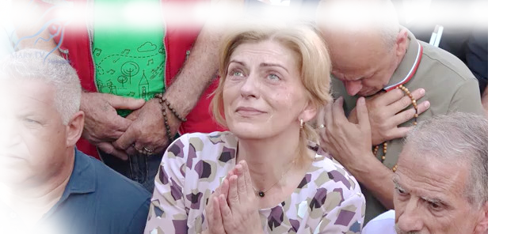

2. srpnja 2018.
https://video.marytv.tv/watch/iOnlfZsYbVN
“Draga djeco! Majka sam vam svima i zato se ne bojte, jer ja čujem vaše molitve. Znam da me tražite i zato ja molim svoga Sina za vas, moga Sina koji je sjedinjen s Nebeskim Ocem i Duhom Tješiteljem, moga Sina koji vodi duše u kraljevstvo odakle je došao, kraljevstvo mira i svjetlosti. Djeco moja, vama je data sloboda da izaberete, ali vas ja kao Majka molim da odaberete slobodu za dobro. Vi, sa čistim i jednostavnim dušama shvaćate. Ako nekada i ne razumijete riječi, u sebi osjećate što je istina. Djeco moja, ne gubite istinu i istinski život da biste slijedili laži. Istinskim životom Kraljevstvo Nebesko ulazi u vaša srca, a to je kraljevstvo mira, ljubavi i sklada. Onda, djeco moja, neće biti ni sebičnosti koja vas udaljava od moga Sina. Bit će ljubavi i razumijevanja za svoje bližnje, jer zapamtite, iznova vam ponavljam, moliti znači i ljubiti druge, bližnje, i davati se njima. Ljubite i dajite u mome Sinu, onda će On raditi u vama, za vas. Djeco moja, neprestano mislite na moga Sina, ljubite ga neizmjerno pa ćete imati istinski život, a to će biti za vječnost. Hvala vam apostoli moje ljubavi!”

Ova poruka je uzorak iz knjižice sa 26 poruka preko Mirjane iz 2017. i 2018.



2. srpnja 2018.
https://video.marytv.tv/watch/iOnlfZsYbVN
“Draga djeco! Majka sam vam svima i zato se ne bojte, jer ja čujem vaše molitve. Znam da me tražite i zato ja molim svoga Sina za vas, moga Sina koji je sjedinjen s Nebeskim Ocem i Duhom Tješiteljem, moga Sina koji vodi duše u kraljevstvo odakle je došao, kraljevstvo mira i svjetlosti. Djeco moja, vama je data sloboda da izaberete, ali vas ja kao Majka molim da odaberete slobodu za dobro. Vi, sa čistim i jednostavnim dušama shvaćate. Ako nekada i ne razumijete riječi, u sebi osjećate što je istina. Djeco moja, ne gubite istinu i istinski život da biste slijedili laži. Istinskim životom Kraljevstvo Nebesko ulazi u vaša srca, a to je kraljevstvo mira, ljubavi i sklada. Onda, djeco moja, neće biti ni sebičnosti koja vas udaljava od moga Sina. Bit će ljubavi i razumijevanja za svoje bližnje, jer zapamtite, iznova vam ponavljam, moliti znači i ljubiti druge, bližnje, i davati se njima. Ljubite i dajite u mome Sinu, onda će On raditi u vama, za vas. Djeco moja, neprestano mislite na moga Sina, ljubite ga neizmjerno pa ćete imati istinski život, a to će biti za vječnost. Hvala vam apostoli moje ljubavi!”

Ova poruka je uzorak iz knjižice sa 26 poruka preko Mirjane iz 2017. i 2018.

2. srpnja 2018.
https://video.marytv.tv/watch/iOnlfZsYbVN
“Draga djeco! Majka sam vam svima i zato se ne bojte, jer ja čujem vaše molitve. Znam da me tražite i zato ja molim svoga Sina za vas, moga Sina koji je sjedinjen s Nebeskim Ocem i Duhom Tješiteljem, moga Sina koji vodi duše u kraljevstvo odakle je došao, kraljevstvo mira i svjetlosti. Djeco moja, vama je data sloboda da izaberete, ali vas ja kao Majka molim da odaberete slobodu za dobro. Vi, sa čistim i jednostavnim dušama shvaćate. Ako nekada i ne razumijete riječi, u sebi osjećate što je istina. Djeco moja, ne gubite istinu i istinski život da biste slijedili laži. Istinskim životom Kraljevstvo Nebesko ulazi u vaša srca, a to je kraljevstvo mira, ljubavi i sklada. Onda, djeco moja, neće biti ni sebičnosti koja vas udaljava od moga Sina. Bit će ljubavi i razumijevanja za svoje bližnje, jer zapamtite, iznova vam ponavljam, moliti znači i ljubiti druge, bližnje, i davati se njima. Ljubite i dajite u mome Sinu, onda će On raditi u vama, za vas. Djeco moja, neprestano mislite na moga Sina, ljubite ga neizmjerno pa ćete imati istinski život, a to će biti za vječnost. Hvala vam apostoli moje ljubavi!”

Ova poruka je uzorak iz knjižice sa 26 poruka preko Mirjane iz 2017. i 2018.

2. srpnja 2018.
https://video.marytv.tv/watch/iOnlfZsYbVN
“Draga djeco! Majka sam vam svima i zato se ne bojte, jer ja čujem vaše molitve. Znam da me tražite i zato ja molim svoga Sina za vas, moga Sina koji je sjedinjen s Nebeskim Ocem i Duhom Tješiteljem, moga Sina koji vodi duše u kraljevstvo odakle je došao, kraljevstvo mira i svjetlosti. Djeco moja, vama je data sloboda da izaberete, ali vas ja kao Majka molim da odaberete slobodu za dobro. Vi, sa čistim i jednostavnim dušama shvaćate. Ako nekada i ne razumijete riječi, u sebi osjećate što je istina. Djeco moja, ne gubite istinu i istinski život da biste slijedili laži. Istinskim životom Kraljevstvo Nebesko ulazi u vaša srca, a to je kraljevstvo mira, ljubavi i sklada. Onda, djeco moja, neće biti ni sebičnosti koja vas udaljava od moga Sina. Bit će ljubavi i razumijevanja za svoje bližnje, jer zapamtite, iznova vam ponavljam, moliti znači i ljubiti druge, bližnje, i davati se njima. Ljubite i dajite u mome Sinu, onda će On raditi u vama, za vas. Djeco moja, neprestano mislite na moga Sina, ljubite ga neizmjerno pa ćete imati istinski život, a to će biti za vječnost. Hvala vam apostoli moje ljubavi!”

Ova poruka je uzorak iz knjižice sa 26 poruka preko Mirjane iz 2017. i 2018.

2. srpnja 2018.
https://video.marytv.tv/watch/iOnlfZsYbVN
“Draga djeco! Majka sam vam svima i zato se ne bojte, jer ja čujem vaše molitve. Znam da me tražite i zato ja molim svoga Sina za vas, moga Sina koji je sjedinjen s Nebeskim Ocem i Duhom Tješiteljem, moga Sina koji vodi duše u kraljevstvo odakle je došao, kraljevstvo mira i svjetlosti. Djeco moja, vama je data sloboda da izaberete, ali vas ja kao Majka molim da odaberete slobodu za dobro. Vi, sa čistim i jednostavnim dušama shvaćate. Ako nekada i ne razumijete riječi, u sebi osjećate što je istina. Djeco moja, ne gubite istinu i istinski život da biste slijedili laži. Istinskim životom Kraljevstvo Nebesko ulazi u vaša srca, a to je kraljevstvo mira, ljubavi i sklada. Onda, djeco moja, neće biti ni sebičnosti koja vas udaljava od moga Sina. Bit će ljubavi i razumijevanja za svoje bližnje, jer zapamtite, iznova vam ponavljam, moliti znači i ljubiti druge, bližnje, i davati se njima. Ljubite i dajite u mome Sinu, onda će On raditi u vama, za vas. Djeco moja, neprestano mislite na moga Sina, ljubite ga neizmjerno pa ćete imati istinski život, a to će biti za vječnost. Hvala vam apostoli moje ljubavi!”
R

Ova poruka je uzorak iz knjižice sa 26 poruka preko Mirjane iz 2017. i 2018.

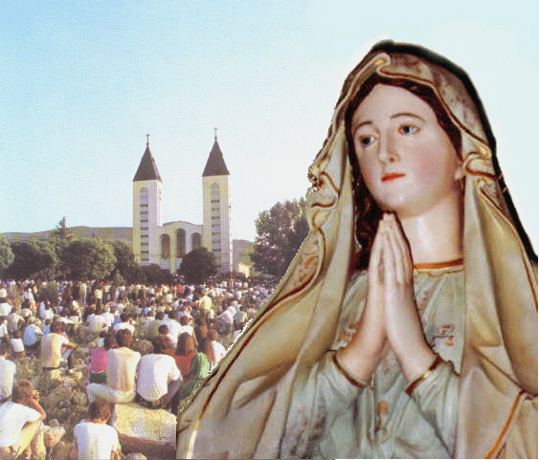
Gospina poruka iz Međugorja, 25. lipnja 2025. preko vidjelice Marije Pavlović Lunetti

Draga djeco!
I danas zahvaljujem Svemogućemu da sam s vama i da vas mogu voditi prema Bogu ljubavi i mira. Ideologije koje ruše vas i vaš duhovni život su prolazne. Ja vas zovem, dječice, vratite se Bogu, jer s Bogom imate budućnost i život vječni.
Hvala vam što ste se odazvali mome pozivu.

(s crkvenim odobrenjem)

preuzeto sa https://www.medjugorje.hr, uspoređeno sa lokacijama https://vjera.hr/, http://medjugorje.si/, https://medjugorje-news.com, https://www.medjugorje-info.com, https://rosasparalagospa.com/
(s crkvenim odobrenjem)
Gospina poruka godišnjeg ukazanja 25. lipnja 2025. vidjelici Ivanki Ivanković Elez

Gospa je dala svoj majčinski blagoslov.
Obnovite obiteljsku molitvu. Molite, molite, molite!
preuzeto sa https://www.medjugorje.hr, uspoređeno sa lokacijama https://medjugorje-news.com, https://www.medjugorje-info.com

Gospina poruka iz Međugorja, 25. lipnja 2025. preko vidjelice Marije Pavlović Lunetti

Draga djeco!
I danas zahvaljujem Svemogućemu da sam s vama i da vas mogu voditi prema Bogu ljubavi i mira. Ideologije koje ruše vas i vaš duhovni život su prolazne. Ja vas zovem, dječice, vratite se Bogu, jer s Bogom imate budućnost i život vječni.
Hvala vam što ste se odazvali mome pozivu.

(s crkvenim odobrenjem)

4preuzeto sa https://www.medjugorje.hr, uspoređeno sa lokacijama https://vjera.hr/, http://medjugorje.si/, https://medjugorje-news.com, https://www.medjugorje-info.com, https://rosasparalagospa.com/
(s crkvenim odobrenjem)
Gospina poruka godišnjeg ukazanja 25. lipnja 2025. vidjelici Ivanki Ivanković Elez

Gospa je dala svoj majčinski blagoslov.
Obnovite obiteljsku molitvu. Molite, molite, molite!
preuzeto sa https://www.medjugorje.hr, uspoređeno sa lokacijama https://medjugorje-news.com, https://www.medjugorje-info.com

Gospina poruka iz Međugorja, 25. lipnja 2025. preko vidjelice Marije Pavlović Lunetti

Draga djeco!
I danas zahvaljujem Svemogućemu da sam s vama i da vas mogu voditi prema Bogu ljubavi i mira. Ideologije koje ruše vas i vaš duhovni život su prolazne. Ja vas zovem, dječice, vratite se Bogu, jer s Bogom imate budućnost i život vječni.
Hvala vam što ste se odazvali mome pozivu.

(s crkvenim odobrenjem)

preuzeto sa https://www.medjugorje.hr, uspoređeno sa lokacijama https://vjera.hr/, http://medjugorje.si/, https://medjugorje-news.com, https://www.medjugorje-info.com, https://rosasparalagospa.com/
(s crkvenim odobrenjem)
Gospina poruka godišnjeg ukazanja 25. lipnja 2025. vidjelici Ivanki Ivanković Elez

Gospa je dala svoj majčinski blagoslov.
Obnovite obiteljsku molitvu. Molite, molite, molite!
preuzeto sa https://www.medjugorje.hr, uspoređeno sa lokacijama https://medjugorje-news.com, https://www.medjugorje-info.com

Gospina poruka iz Međugorja, 25. lipnja 2025. preko vidjelice Marije Pavlović Lunetti

Draga djeco!
I danas zahvaljujem Svemogućemu da sam s vama i da vas mogu voditi prema Bogu ljubavi i mira. Ideologije koje ruše vas i vaš duhovni život su prolazne. Ja vas zovem, dječice, vratite se Bogu, jer s Bogom imate budućnost i život vječni.
Hvala vam što ste se odazvali mome pozivu.

(s crkvenim odobrenjem)

preuzeto sa https://www.medjugorje.hr, uspoređeno sa lokacijama https://vjera.hr/, http://medjugorje.si/, https://medjugorje-news.com, https://www.medjugorje-info.com, https://rosasparalagospa.com/
(s crkvenim odobrenjem)
Gospina poruka godišnjeg ukazanja 25. lipnja 2025. vidjelici Ivanki Ivanković Elez

Gospa je dala svoj majčinski blagoslov.
Obnovite obiteljsku molitvu. Molite, molite, molite!
preuzeto sa https://www.medjugorje.hr, uspoređeno sa lokacijama https://medjugorje-news.com, https://www.medjugorje-info.com

Gospina poruka iz Međugorja, 25. lipnja 2025. preko vidjelice Marije Pavlović Lunetti

Draga djeco!
I danas zahvaljujem Svemogućemu da sam s vama i da vas mogu voditi prema Bogu ljubavi i mira. Ideologije koje ruše vas i vaš duhovni život su prolazne. Ja vas zovem, dječice, vratite se Bogu, jer s Bogom imate budućnost i život vječni.
Hvala vam što ste se odazvali mome pozivu.

(s crkvenim odobrenjem)

preuzeto sa https://www.medjugorje.hr, uspoređeno sa lokacijama https://vjera.hr/, http://medjugorje.si/, https://medjugorje-news.com, https://www.medjugorje-info.com, https://rosasparalagospa.com/
(s crkvenim odobrenjem)
Gospina poruka godišnjeg ukazanja 25. lipnja 2025. vidjelici Ivanki Ivanković Elez

Gospa je dala svoj majčinski blagoslov.
preuzeto sa https://www.medjugorje.hr, uspoređeno sa lokacijama https://medjugorje-news.com, https://www.medjugorje-info.com
Obnovite obiteljsku molitvu. Molite, molite, molite!
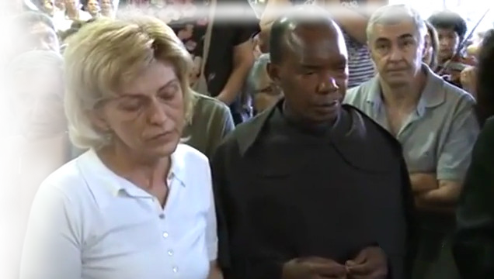

2. srpnja 2014.
https://video.marytv.tv/watch/iOnkMbsYbae
“Draga djeco! Ja, majka vas ovdje okupljenih i majka cijeloga svijeta, blagoslivljam vas majčinskim blagoslovom i pozivam da pođete putem poniznosti. Taj put vodi k upoznavanju ljubavi moga Sina. Moj Sin je svemoćan, On je u svemu. Ako vi, djeco moja, to ne spoznajete onda vašom dušom vlada tama, sljepilo. Ozdraviti vas može samo poniznost. Djeco moja, ja sam uvijek živjela ponizno, hrabro i u nadi. Znala sam, spoznala sam da je Bog u nama i mi u Bogu. To isto tražim od vas. Želim vas sviju sa mnom u vječnosti, jer vi ste dio mene. Na vašem putu ja ću vam pomoći. Moja ljubav će vas obaviti kao plašt i učiniti od vas apostole moga svjetla, Božjega svjetla. Ljubavlju koja proizilazi iz poniznosti donosit ćete svjetlo gdje vlada tama, sljepilo. Donosit ćete moga Sina koji je svjetlo svijeta. Ja sam uvijek uz vaše pastire i molim se da vam uvijek budu primjer poniznosti. Hvala vam.”

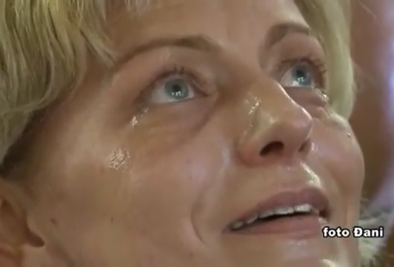

Ova poruka je uzorak iz knjižice sa 26 poruka preko Mirjane iz 2013. i 2014.

Udruga Croatia Fidelis odgovara: Miroslav Rovis, miro.rovis@croatiafidelis.hr,
miroslav.rovis@proton.me, 01/6602633 091/2660202

2. srpnja 2014.
https://video.marytv.tv/watch/iOnkMbsYbae
“Draga djeco! Ja, majka vas ovdje okupljenih i majka cijeloga svijeta, blagoslivljam vas majčinskim blagoslovom i pozivam da pođete putem poniznosti. Taj put vodi k upoznavanju ljubavi moga Sina. Moj Sin je svemoćan, On je u svemu. Ako vi, djeco moja, to ne spoznajete onda vašom dušom vlada tama, sljepilo. Ozdraviti vas može samo poniznost. Djeco moja, ja sam uvijek živjela ponizno, hrabro i u nadi. Znala sam, spoznala sam da je Bog u nama i mi u Bogu. To isto tražim od vas. Želim vas sviju sa mnom u vječnosti, jer vi ste dio mene. Na vašem putu ja ću vam pomoći. Moja ljubav će vas obaviti kao plašt i učiniti od vas apostole moga svjetla, Božjega svjetla. Ljubavlju koja proizilazi iz poniznosti donosit ćete svjetlo gdje vlada tama, sljepilo. Donosit ćete moga Sina koji je svjetlo svijeta. Ja sam uvijek uz vaše pastire i molim se da vam uvijek budu primjer poniznosti. Hvala vam.”

Ova poruka je uzorak iz knjižice sa 26 poruka preko Mirjane iz 2013. i 2014.

Udruga Croatia Fidelis odgovara: Miroslav Rovis, miro.rovis@croatiafidelis.hr,
miroslav.rovis@proton.me, 01/6602633 091/2660202

2. srpnja 2014.
https://video.marytv.tv/watch/iOnkMbsYbae
“Draga djeco! Ja, majka vas ovdje okupljenih i majka cijeloga svijeta, blagoslivljam vas majčinskim blagoslovom i pozivam da pođete putem poniznosti. Taj put vodi k upoznavanju ljubavi moga Sina. Moj Sin je svemoćan, On je u svemu. Ako vi, djeco moja, to ne spoznajete onda vašom dušom vlada tama, sljepilo. Ozdraviti vas može samo poniznost. Djeco moja, ja sam uvijek živjela ponizno, hrabro i u nadi. Znala sam, spoznala sam da je Bog u nama i mi u Bogu. To isto tražim od vas. Želim vas sviju sa mnom u vječnosti, jer vi ste dio mene. Na vašem putu ja ću vam pomoći. Moja ljubav će vas obaviti kao plašt i učiniti od vas apostole moga svjetla, Božjega svjetla. Ljubavlju koja proizilazi iz poniznosti donosit ćete svjetlo gdje vlada tama, sljepilo. Donosit ćete moga Sina koji je svjetlo svijeta. Ja sam uvijek uz vaše pastire i molim se da vam uvijek budu primjer poniznosti. Hvala vam.”

Ova poruka je uzorak iz knjižice sa 26 poruka preko Mirjane iz 2013. i 2014.

Udruga Croatia Fidelis odgovara: Miroslav Rovis, miro.rovis@croatiafidelis.hr,
miroslav.rovis@proton.me, 01/6602633 091/2660202

2. srpnja 2014.
https://video.marytv.tv/watch/iOnkMbsYbae
“Draga djeco! Ja, majka vas ovdje okupljenih i majka cijeloga svijeta, blagoslivljam vas majčinskim blagoslovom i pozivam da pođete putem poniznosti. Taj put vodi k upoznavanju ljubavi moga Sina. Moj Sin je svemoćan, On je u svemu. Ako vi, djeco moja, to ne spoznajete onda vašom dušom vlada tama, sljepilo. Ozdraviti vas može samo poniznost. Djeco moja, ja sam uvijek živjela ponizno, hrabro i u nadi. Znala sam, spoznala sam da je Bog u nama i mi u Bogu. To isto tražim od vas. Želim vas sviju sa mnom u vječnosti, jer vi ste dio mene. Na vašem putu ja ću vam pomoći. Moja ljubav će vas obaviti kao plašt i učiniti od vas apostole moga svjetla, Božjega svjetla. Ljubavlju koja proizilazi iz poniznosti donosit ćete svjetlo gdje vlada tama, sljepilo. Donosit ćete moga Sina koji je svjetlo svijeta. Ja sam uvijek uz vaše pastire i molim se da vam uvijek budu primjer poniznosti. Hvala vam.”

Ova poruka je uzorak iz knjižice sa 26 poruka preko Mirjane iz 2013. i 2014.

Udruga Croatia Fidelis odgovara: Miroslav Rovis, miro.rovis@croatiafidelis.hr,
miroslav.rovis@proton.me, 01/6602633 091/2660202

2. srpnja 2014.
https://video.marytv.tv/watch/iOnkMbsYbae
“Draga djeco! Ja, majka vas ovdje okupljenih i majka cijeloga svijeta, blagoslivljam vas majčinskim blagoslovom i pozivam da pođete putem poniznosti. Taj put vodi k upoznavanju ljubavi moga Sina. Moj Sin je svemoćan, On je u svemu. Ako vi, djeco moja, to ne spoznajete onda vašom dušom vlada tama, sljepilo. Ozdraviti vas može samo poniznost. Djeco moja, ja sam uvijek živjela ponizno, hrabro i u nadi. Znala sam, spoznala sam da je Bog u nama i mi u Bogu. To isto tražim od vas. Želim vas sviju sa mnom u vječnosti, jer vi ste dio mene. Na vašem putu ja ću vam pomoći. Moja ljubav će vas obaviti kao plašt i učiniti od vas apostole moga svjetla, Božjega svjetla. Ljubavlju koja proizilazi iz poniznosti donosit ćete svjetlo gdje vlada tama, sljepilo. Donosit ćete moga Sina koji je svjetlo svijeta. Ja sam uvijek uz vaše pastire i molim se da vam uvijek budu primjer poniznosti. Hvala vam.”

Ova poruka je uzorak iz knjižice sa 26 poruka preko Mirjane iz 2013. i 2014.

Udruga Croatia Fidelis odgovara: Miroslav Rovis, miro.rovis@croatiafidelis.hr,
miroslav.rovis@proton.me, 01/6602633 091/2660202

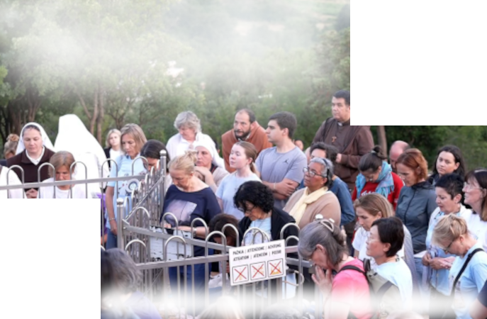
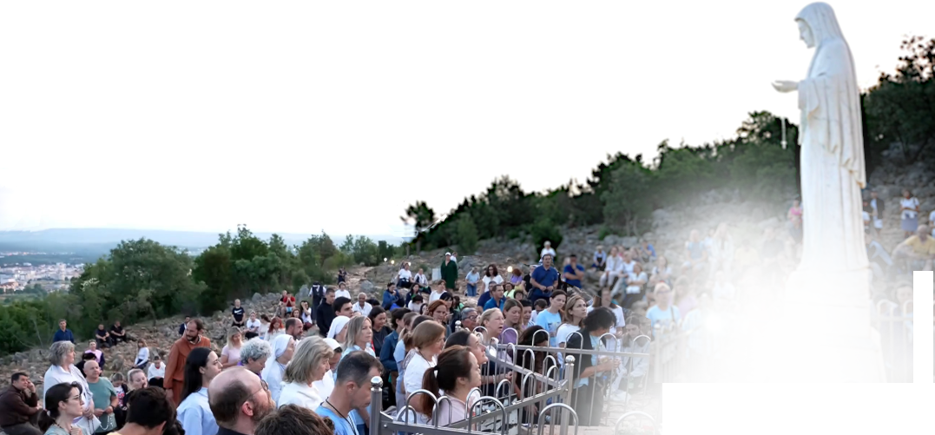

16. lipnja 2025.
https://video.marytv.tv/watch/m7wq5psaaYx
Na svakodnevnom ukazanju predhodnog dana, Gospa je preko vidjelice pozvala na devetnicu, jutrom od 4:30, i da će ukazanje biti u 5 sati.
Devetnica pred 44. obljetnicu
Marija Pavlović Lunetti je opisala viđenje:
“Za vrijeme ukazanja ja sam Gospi preporučila sve nas, sve naše nakane, i sve ono što imamo u srcu. Na poseban način sve one koji su bolesni, u duši i tijelu. Gospa je molila dugo
za mir, za mir u našim srcima, u našim obiteljima, i u
čitavom svijetu. Sve nas je blagoslovila i
otišla je u miru u Nebo.”
Prvi dan

Sve snimke MaryTV ukazanja ovoj vidjelici dostupne su vam sa poveznice koju dobijete skeniranjem ovog QR-koda, a u desnom gornjem kutu je poveznica na pojedinačno ukazanje.


https://video.marytv.tv/series/iHnRM8qPsmE
16. lipnja 2025.
https://video.marytv.tv/watch/m7wq5psaaYx
Na svakodnevnom ukazanju predhodnog dana, Gospa je preko vidjelice pozvala na devetnicu, jutrom od 4:30, i da će ukazanje biti u 5 sati.
Devetnica pred 44. obljetnicu
Marija Pavlović Lunetti je opisala viđenje:
“Za vrijeme ukazanja ja sam Gospi preporučila sve nas, sve naše nakane, i sve ono što imamo u srcu. Na poseban način sve one koji su bolesni, u duši i tijelu. Gospa je molila dugo
za mir, za mir u našim srcima, u našim obiteljima, i u
čitavom svijetu. Sve nas je blagoslovila i
otišla je u miru u Nebo.”
Prvi dan

Sve snimke MaryTV ukazanja ovoj vidjelici dostupne su vam sa poveznice koju dobijete skeniranjem ovog QR-koda, a u desnom gornjem kutu je poveznica na pojedinačno ukazanje.

https://video.marytv.tv/series/iHnRM8qPsmE
16. lipnja 2025.
https://video.marytv.tv/watch/m7wq5psaaYx
Na svakodnevnom ukazanju predhodnog dana, Gospa je preko vidjelice pozvala na devetnicu, jutrom od 4:30, i da će ukazanje biti u 5 sati.
Devetnica pred 44. obljetnicu
Marija Pavlović Lunetti je opisala viđenje:
“Za vrijeme ukazanja ja sam Gospi preporučila sve nas, sve naše nakane, i sve ono što imamo u srcu. Na poseban način sve one koji su bolesni, u duši i tijelu. Gospa je molila dugo
za mir, za mir u našim srcima, u našim obiteljima, i u
čitavom svijetu. Sve nas je blagoslovila i
otišla je u miru u Nebo.”
Prvi dan

Sve snimke MaryTV ukazanja ovoj vidjelici dostupne su vam sa poveznice koju dobijete skeniranjem ovog QR-koda, a u desnom gornjem kutu je poveznica na pojedinačno ukazanje.

https://video.marytv.tv/series/iHnRM8qPsmE
16. lipnja 2025.
https://video.marytv.tv/watch/m7wq5psaaYx
Na svakodnevnom ukazanju predhodnog dana, Gospa je preko vidjelice pozvala na devetnicu, jutrom od 4:30, i da će ukazanje biti u 5 sati.
Devetnica pred 44. obljetnicu
Marija Pavlović Lunetti je opisala viđenje:
“Za vrijeme ukazanja ja sam Gospi preporučila sve nas, sve naše nakane, i sve ono što imamo u srcu. Na poseban način sve one koji su bolesni, u duši i tijelu. Gospa je molila dugo
za mir, za mir u našim srcima, u našim obiteljima, i u
čitavom svijetu. Sve nas je blagoslovila i
otišla je u miru u Nebo.”
Prvi dan

Sve snimke MaryTV ukazanja ovoj vidjelici dostupne su vam sa poveznice koju dobijete skeniranjem ovog QR-koda, a u desnom gornjem kutu je poveznica na pojedinačno ukazanje.

https://video.marytv.tv/series/iHnRM8qPsmE
16. lipnja 2025.
https://video.marytv.tv/watch/m7wq5psaaYx
Na svakodnevnom ukazanju predhodnog dana, Gospa je preko vidjelice pozvala na devetnicu, jutrom od 4:30, i da će ukazanje biti u 5 sati.
Devetnica pred 44. obljetnicu
Marija Pavlović Lunetti je opisala viđenje:
“Za vrijeme ukazanja ja sam Gospi preporučila sve nas, sve naše nakane, i sve ono što imamo u srcu. Na poseban način sve one koji su bolesni, u duši i tijelu. Gospa je molila dugo
za mir, za mir u našim srcima, u našim obiteljima, i u
čitavom svijetu. Sve nas je blagoslovila i
otišla je u miru u Nebo.”
Prvi dan

Sve snimke MaryTV ukazanja ovoj vidjelici dostupne su vam sa poveznice koju dobijete skeniranjem ovog QR-koda, a u desnom gornjem kutu je poveznica na pojedinačno ukazanje.

https://video.marytv.tv/series/iHnRM8qPsmE
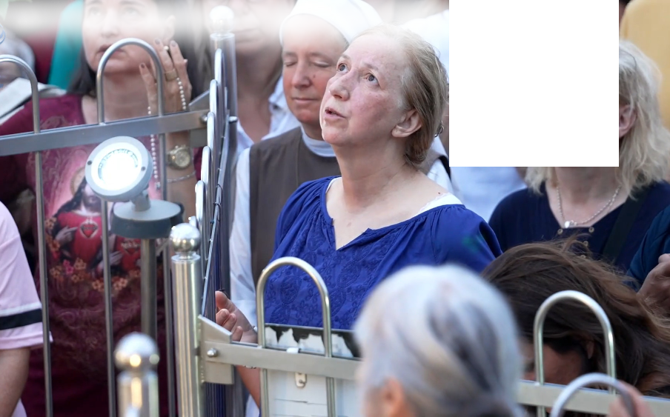
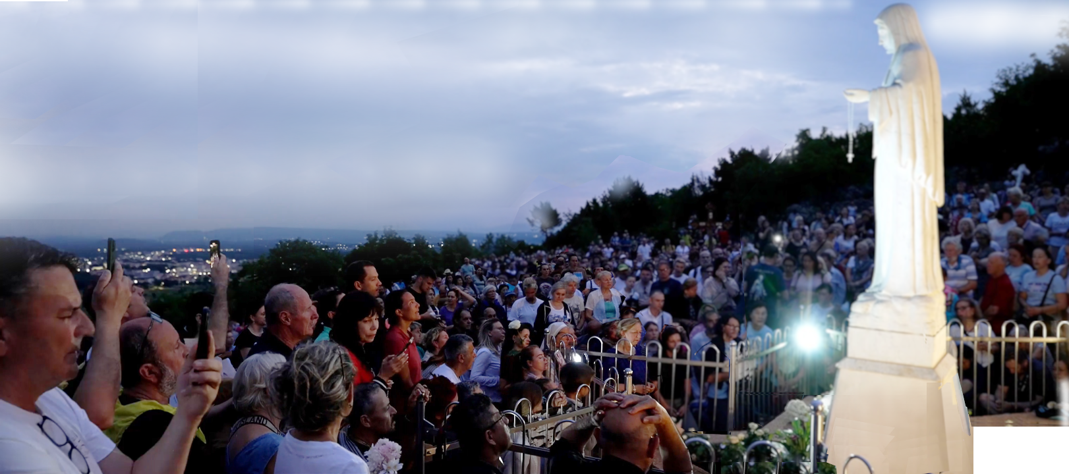

17. lipnja 2025.
https://video.marytv.tv/watch/m7xYL0saagr
Devetnica pred 44. obljetnicu
Drugi dan
Marija Pavlović Lunetti je opisala viđenje:
“Za vrijeme ukazanja ja sam Gospi preporučila sve nas, sve naše
nakane, i sve ono što imamo u srcu. Gospa nas je gledala i molila
nad nama. Na poseban način molila je za mir, u našim
srcima, u obiteljima, i u čitavom svijetu. Sve nas je
blagoslovila znakom križa i otišla je u Nebo.”

QR-kod daje poveznicu na snimku ovog viđenja, ili rabite poveznicu danu na stranici Prvog dana Devetnice za sve MaryTV snimke ove Devetnice (“Novena”)

17. lipnja 2025.
https://video.marytv.tv/watch/m7xYL0saagr
Devetnica pred 44. obljetnicu
Drugi dan
Marija Pavlović Lunetti je opisala viđenje:
“Za vrijeme ukazanja ja sam Gospi preporučila sve nas, sve naše
nakane, i sve ono što imamo u srcu. Gospa nas je gledala i molila
nad nama. Na poseban način molila je za mir, u našim
srcima, u obiteljima, i u čitavom svijetu. Sve nas je
blagoslovila znakom križa i otišla je u Nebo.”

QR-kod daje poveznicu na snimku ovog viđenja, ili rabite poveznicu danu na stranici Prvog dana Devetnice za sve MaryTV snimke ove Devetnice (“Novena”)

17. lipnja 2025.
https://video.marytv.tv/watch/m7xYL0saagr
Devetnica pred 44. obljetnicu
Drugi dan
Marija Pavlović Lunetti je opisala viđenje:
“Za vrijeme ukazanja ja sam Gospi preporučila sve nas, sve naše
nakane, i sve ono što imamo u srcu. Gospa nas je gledala i molila
nad nama. Na poseban način molila je za mir, u našim
srcima, u obiteljima, i u čitavom svijetu. Sve nas je
blagoslovila znakom križa i otišla je u Nebo.”

QR-kod daje poveznicu na snimku ovog viđenja, ili rabite poveznicu danu na stranici Prvog dana Devetnice za sve MaryTV snimke ove Devetnice (“Novena”)

17. lipnja 2025.
https://video.marytv.tv/watch/m7xYL0saagr
Devetnica pred 44. obljetnicu
Drugi dan
Marija Pavlović Lunetti je opisala viđenje:
“Za vrijeme ukazanja ja sam Gospi preporučila sve nas, sve naše
nakane, i sve ono što imamo u srcu. Gospa nas je gledala i molila
nad nama. Na poseban način molila je za mir, u našim
srcima, u obiteljima, i u čitavom svijetu. Sve nas je
blagoslovila znakom križa i otišla je u Nebo.”

QR-kod daje poveznicu na snimku ovog viđenja, ili rabite poveznicu danu na stranici Prvog dana Devetnice za sve MaryTV snimke ove Devetnice (“Novena”)

17. lipnja 2025.
https://video.marytv.tv/watch/m7xYL0saagr
Devetnica pred 44. obljetnicu
Drugi dan
Marija Pavlović Lunetti je opisala viđenje:
“Za vrijeme ukazanja ja sam Gospi preporučila sve nas, sve naše
nakane, i sve ono što imamo u srcu. Gospa nas je gledala i molila
nad nama. Na poseban način molila je za mir, u našim
srcima, u obiteljima, i u čitavom svijetu. Sve nas je
blagoslovila znakom križa i otišla je u Nebo.”

QR-kod daje poveznicu na snimku ovog viđenja, ili rabite poveznicu danu na stranici Prvog dana Devetnice za sve MaryTV snimke ove Devetnice (“Novena”)

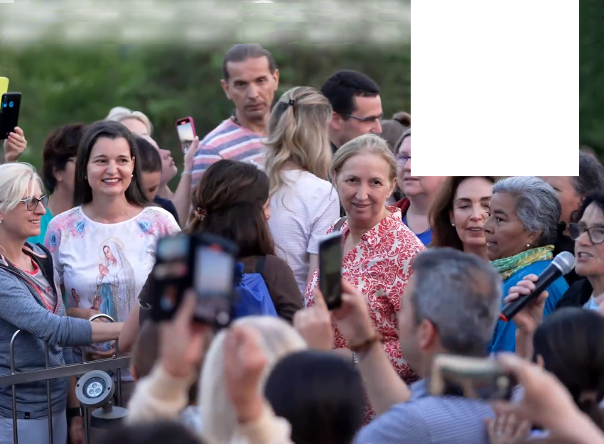
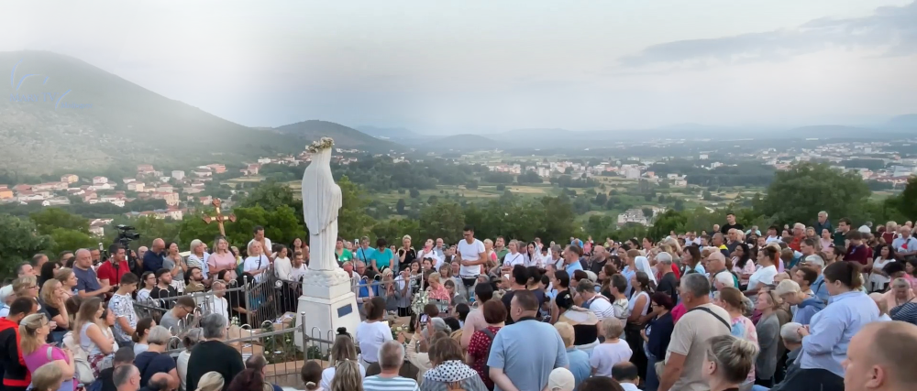

18. lipnja 2025.
https://video.marytv.tv/watch/m7KZSjsaavA
Devetnica pred 44. obljetnicu
Treći dan
Marija Pavlović Lunetti je opisala viđenje:
“Za vrijeme ukazanja, kad je Gospa došla, ja sam Gospi preporučila sve nas, sve naše nakane, i sve ono što imamo u srcu, i sve osobe koje nisu mogle doći ovdje, ali su u našim molitvama. Gospa nas je gledala i molila nad nama.
Na poseban način molila sam Gospu da zagovara pred svojim Sinom Isusom za mir u našim srcima, mir u našim obiteljima, i za mir u čitavom svijetu. Gospa je dugo molila nad nama i sve nas je blagoslovila, i znakom križa blagoslovila nas je i otišla je u Nebo.”

18. lipnja 2025.
https://video.marytv.tv/watch/m7KZSjsaavA
Devetnica pred 44. obljetnicu
Treći dan
Marija Pavlović Lunetti je opisala viđenje:
“Za vrijeme ukazanja, kad je Gospa došla, ja sam Gospi preporučila sve nas, sve naše nakane, i sve ono što imamo u srcu, i sve osobe koje nisu mogle doći ovdje, ali su u našim molitvama. Gospa nas je gledala i molila nad nama.
Na poseban način molila sam Gospu da zagovara pred svojim Sinom Isusom za mir u našim srcima, mir u našim obiteljima, i za mir u čitavom svijetu. Gospa je dugo molila nad nama i sve nas je blagoslovila, i znakom križa blagoslovila nas je i otišla je u Nebo.”

18. lipnja 2025.
https://video.marytv.tv/watch/m7KZSjsaavA
Devetnica pred 44. obljetnicu
Treći dan
Marija Pavlović Lunetti je opisala viđenje:
“Za vrijeme ukazanja, kad je Gospa došla, ja sam Gospi preporučila sve nas, sve naše nakane, i sve ono što imamo u srcu, i sve osobe koje nisu mogle doći ovdje, ali su u našim molitvama. Gospa nas je gledala i molila nad nama.
Na poseban način molila sam Gospu da zagovara pred svojim Sinom Isusom za mir u našim srcima, mir u našim obiteljima, i za mir u čitavom svijetu. Gospa je dugo molila nad nama i sve nas je blagoslovila, i znakom križa blagoslovila nas je i otišla je u Nebo.”

18. lipnja 2025.
https://video.marytv.tv/watch/m7KZSjsaavA
Devetnica pred 44. obljetnicu
Treći dan
Marija Pavlović Lunetti je opisala viđenje:
“Za vrijeme ukazanja, kad je Gospa došla, ja sam Gospi preporučila sve nas, sve naše nakane, i sve ono što imamo u srcu, i sve osobe koje nisu mogle doći ovdje, ali su u našim molitvama. Gospa nas je gledala i molila nad nama.
Na poseban način molila sam Gospu da zagovara pred svojim Sinom Isusom za mir u našim srcima, mir u našim obiteljima, i za mir u čitavom svijetu. Gospa je dugo molila nad nama i sve nas je blagoslovila, i znakom križa blagoslovila nas je i otišla je u Nebo.”

18. lipnja 2025.
https://video.marytv.tv/watch/m7KZSjsaavA
Devetnica pred 44. obljetnicu
Treći dan
Marija Pavlović Lunetti je opisala viđenje:
“Za vrijeme ukazanja, kad je Gospa došla, ja sam Gospi preporučila sve nas, sve naše nakane, i sve ono što imamo u srcu, i sve osobe koje nisu mogle doći ovdje, ali su u našim molitvama. Gospa nas je gledala i molila nad nama.
Na poseban način molila sam Gospu da zagovara pred svojim Sinom Isusom za mir u našim srcima, mir u našim obiteljima, i za mir u čitavom svijetu. Gospa je dugo molila nad nama i sve nas je blagoslovila, i znakom križa blagoslovila nas je i otišla je u Nebo.”

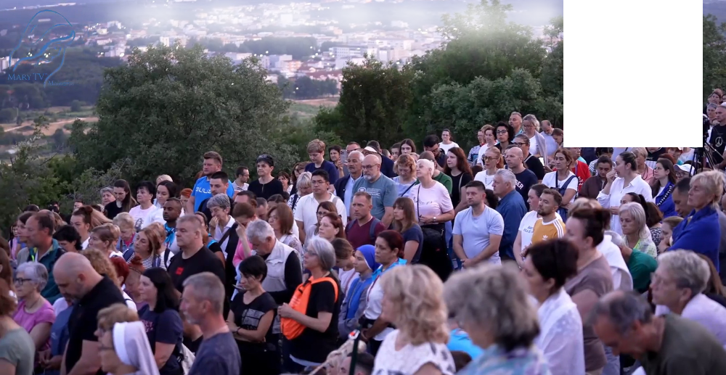
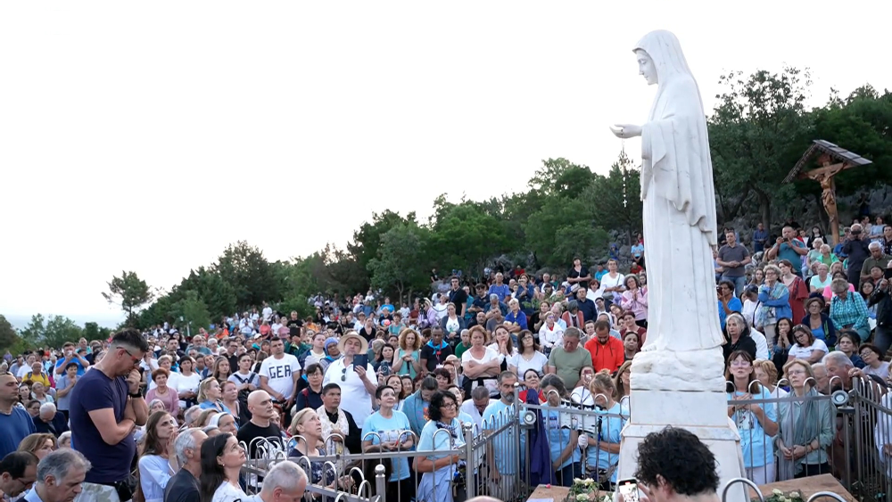

19. lipnja 2025.
https://video.marytv.tv/watch/m7J2UjsaX2q
Devetnica pred 44. obljetnicu
Četvrti dan
Marija Pavlović Lunetti opisuje viđenje:
“Za vrijeme ukazanja, ja sam Gospi preporučila sve nas, sve naše nakane, i sve ono što imamo u srcu, i osobe koje su nam se preporučile u molitve, tjelesno bolesne i duševno bolesne. Gospa je dugo molila. Ja sam pitala Gospe da zagovara pred svojim Sinom Isusom za mir u našim srcima, za mir u našim obiteljima i za mir u
čitavom svijetu.
Gospa je dugo molila nad nama i sve nas je blagoslovila, znakom križa, i otišla u Nebo.”

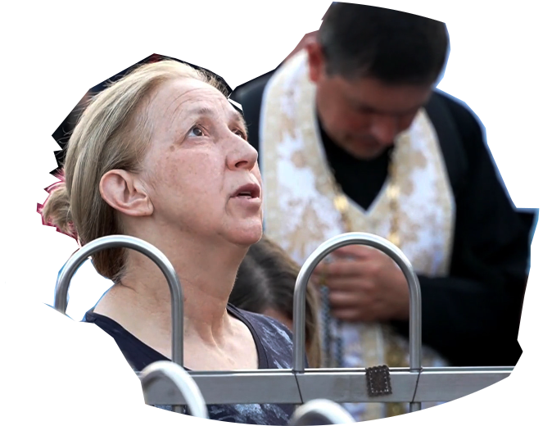

19. lipnja 2025.
https://video.marytv.tv/watch/m7J2UjsaX2q
Devetnica pred 44. obljetnicu
Četvrti dan
Marija Pavlović Lunetti opisuje viđenje:
“Za vrijeme ukazanja, ja sam Gospi preporučila sve nas, sve naše nakane, i sve ono što imamo u srcu, i osobe koje su nam se preporučile u molitve, tjelesno bolesne i duševno bolesne. Gospa je dugo molila. Ja sam pitala Gospe da zagovara pred svojim Sinom Isusom za mir u našim srcima, za mir u našim obiteljima i za mir u
čitavom svijetu.
Gospa je dugo molila nad nama i sve nas je blagoslovila, znakom križa, i otišla u Nebo.”

19. lipnja 2025.
https://video.marytv.tv/watch/m7J2UjsaX2q
Devetnica pred 44. obljetnicu
Četvrti dan
Marija Pavlović Lunetti opisuje viđenje:
“Za vrijeme ukazanja, ja sam Gospi preporučila sve nas, sve naše nakane, i sve ono što imamo u srcu, i osobe koje su nam se preporučile u molitve, tjelesno bolesne i duševno bolesne. Gospa je dugo molila. Ja sam pitala Gospe da zagovara pred svojim Sinom Isusom za mir u našim srcima, za mir u našim obiteljima i za mir u
čitavom svijetu.
Gospa je dugo molila nad nama i sve nas je blagoslovila, znakom križa, i otišla u Nebo.”

19. lipnja 2025.
https://video.marytv.tv/watch/m7J2UjsaX2q
Devetnica pred 44. obljetnicu
Četvrti dan
Marija Pavlović Lunetti opisuje viđenje:
“Za vrijeme ukazanja, ja sam Gospi preporučila sve nas, sve naše nakane, i sve ono što imamo u srcu, i osobe koje su nam se preporučile u molitve, tjelesno bolesne i duševno bolesne. Gospa je dugo molila. Ja sam pitala Gospe da zagovara pred svojim Sinom Isusom za mir u našim srcima, za mir u našim obiteljima i za mir u
čitavom svijetu.
Gospa je dugo molila nad nama i sve nas je blagoslovila, znakom križa, i otišla u Nebo.”

19. lipnja 2025.
https://video.marytv.tv/watch/m7J2UjsaX2q
Devetnica pred 44. obljetnicu
Četvrti dan
Marija Pavlović Lunetti opisuje viđenje:
“Za vrijeme ukazanja, ja sam Gospi preporučila sve nas, sve naše nakane, i sve ono što imamo u srcu, i osobe koje su nam se preporučile u molitve, tjelesno bolesne i duševno bolesne. Gospa je dugo molila. Ja sam pitala Gospe da zagovara pred svojim Sinom Isusom za mir u našim srcima, za mir u našim obiteljima i za mir u
čitavom svijetu.
Gospa je dugo molila nad nama i sve nas je blagoslovila, znakom križa, i otišla u Nebo.”

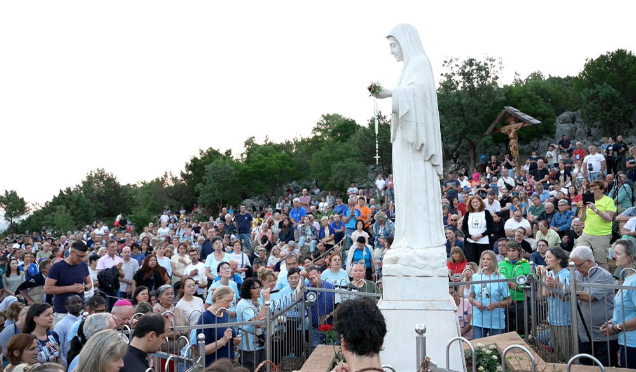

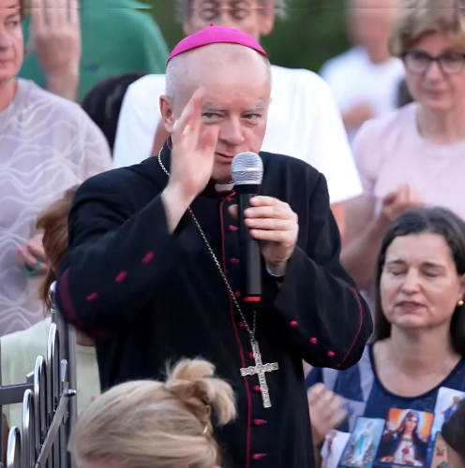
20. lipnja 2025.
https://video.marytv.tv/watch/m7EuGpsaXgG
Devetnica pred 44. obljetnicu
Peti dan
Marija Pavlović Lunetti opisuje viđenje:
“Za vrijeme ukazanja danas, Gospa je nas gledala, ja sam preporučila sve nas, sve naše nakane, i sve ono što imamo u srcu, i ljude koje smo donijeli ovdje s nama, koji nisu prisutni tjelesno a jesu duhovno s nama u molitvi. Gospa je molila nad nama jedno duže vrijeme, gledala nas je.”
“I na poseban način ja sam Gospu molila da zagovara pred svojim Sinom Isusom za mir u našim srcima, mir u našim obiteljima i za mir u čitavom svijetu. Gospa je još jednom molila duže, za mir. I sve nas je blagoslovila znakom križa i otišla u Nebo.”
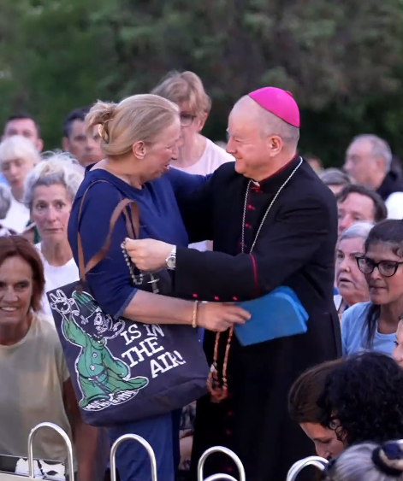
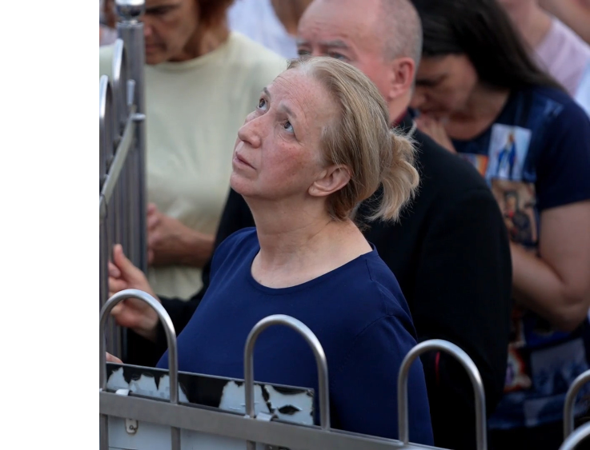

https://video.marytv.tv/watch/m7EuGpsaXgG
Devetnica pred 44. obljetnicu
Peti dan
20. lipnja 2025.
Marija Pavlović Lunetti opisuje viđenje:
“Za vrijeme ukazanja danas, Gospa je nas gledala, ja sam preporučila sve nas, sve naše nakane, i sve ono što imamo u srcu, i ljude koje smo donijeli ovdje s nama, koji nisu prisutni tjelesno a jesu duhovno s nama u molitvi. Gospa je molila nad nama jedno duže vrijeme, gledala nas je.”
“I na poseban način ja sam Gospu molila da zagovara pred svojim Sinom Isusom za mir u našim srcima, mir u našim obiteljima i za mir u čitavom svijetu. Gospa je još jednom molila duže, za mir. I sve nas je blagoslovila znakom križa i otišla u Nebo.”

https://video.marytv.tv/watch/m7EuGpsaXgG
Devetnica pred 44. obljetnicu
Peti dan
20. lipnja 2025.
Marija Pavlović Lunetti opisuje viđenje:
“Za vrijeme ukazanja danas, Gospa je nas gledala, ja sam preporučila sve nas, sve naše nakane, i sve ono što imamo u srcu, i ljude koje smo donijeli ovdje s nama, koji nisu prisutni tjelesno a jesu duhovno s nama u molitvi. Gospa je molila nad nama jedno duže vrijeme, gledala nas je.”
“I na poseban način ja sam Gospu molila da zagovara pred svojim Sinom Isusom za mir u našim srcima, mir u našim obiteljima i za mir u čitavom svijetu. Gospa je još jednom molila duže, za mir. I sve nas je blagoslovila znakom križa i otišla u Nebo.”

https://video.marytv.tv/watch/m7EuGpsaXgG
Devetnica pred 44. obljetnicu
Peti dan
20. lipnja 2025.
Marija Pavlović Lunetti opisuje viđenje:
“Za vrijeme ukazanja danas, Gospa je nas gledala, ja sam preporučila sve nas, sve naše nakane, i sve ono što imamo u srcu, i ljude koje smo donijeli ovdje s nama, koji nisu prisutni tjelesno a jesu duhovno s nama u molitvi. Gospa je molila nad nama jedno duže vrijeme, gledala nas je.”
“I na poseban način ja sam Gospu molila da zagovara pred svojim Sinom Isusom za mir u našim srcima, mir u našim obiteljima i za mir u čitavom svijetu. Gospa je još jednom molila duže, za mir. I sve nas je blagoslovila znakom križa i otišla u Nebo.”

https://video.marytv.tv/watch/m7EuGpsaXgG
Devetnica pred 44. obljetnicu
Peti dan
20. lipnja 2025.
Marija Pavlović Lunetti opisuje viđenje:
“Za vrijeme ukazanja danas, Gospa je nas gledala, ja sam preporučila sve nas, sve naše nakane, i sve ono što imamo u srcu, i ljude koje smo donijeli ovdje s nama, koji nisu prisutni tjelesno a jesu duhovno s nama u molitvi. Gospa je molila nad nama jedno duže vrijeme, gledala nas je.”
“I na poseban način ja sam Gospu molila da zagovara pred svojim Sinom Isusom za mir u našim srcima, mir u našim obiteljima i za mir u čitavom svijetu. Gospa je još jednom molila duže, za mir. I sve nas je blagoslovila znakom križa i otišla u Nebo.”

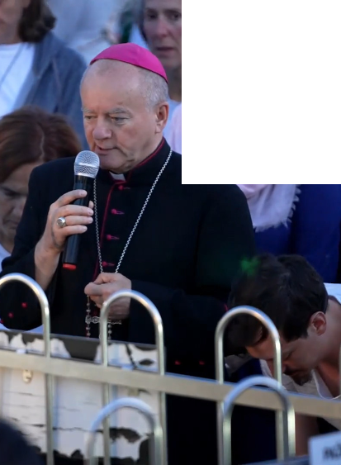
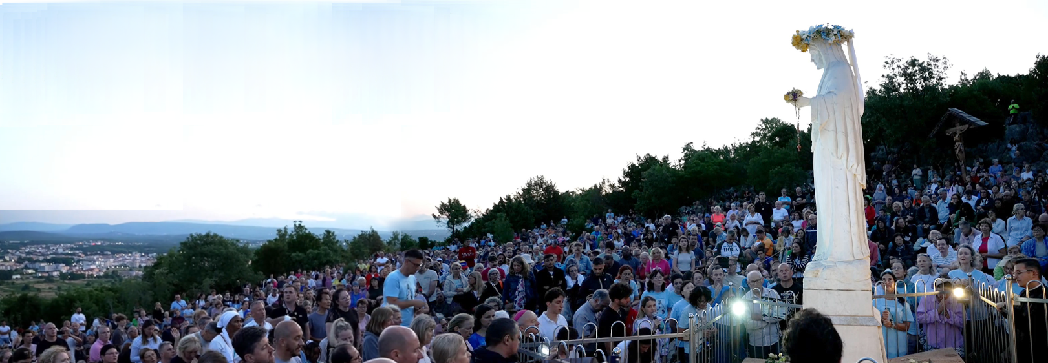

21. lipnja 2025.
https://video.marytv.tv/watch/m7SJ08saXS1
Devetnica pred 44. obljetnicu
Šesti dan
Marija Pavlović Lunetti opisuje viđenje:
“Za vrijeme ukazanja, kad je Gospa došla ja sam preporučila sve nas, sve naše nakane, i sve ono što imamo u srcu, i ljude koji se preporučuju u naše molitve.
Na poseban način molila sam Gospu za mir, da Ona pred svojim Sinom Isusom zagovara za nas, za mir u našim srcima, za mir u našim obiteljima, i za mir u čitavom svijetu.
Gospa nas je sve gledala, dugo je molila nad nama, blagoslovila i otišla u Nebo.”

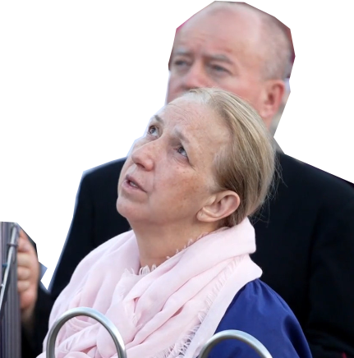

Ukrajinski Biskup Jan Sobiło

21. lipnja 2025.
https://video.marytv.tv/watch/m7SJ08saXS1
Devetnica pred 44. obljetnicu
Šesti dan
Marija Pavlović Lunetti opisuje viđenje:
“Za vrijeme ukazanja, kad je Gospa došla ja sam preporučila sve nas, sve naše nakane, i sve ono što imamo u srcu, i ljude koji se preporučuju u naše molitve.
Na poseban način molila sam Gospu za mir, da Ona pred svojim Sinom Isusom zagovara za nas, za mir u našim srcima, za mir u našim obiteljima, i za mir u čitavom svijetu.
Gospa nas je sve gledala, dugo je molila nad nama, blagoslovila i otišla u Nebo.”

Ukrajinski Biskup Jan Sobiło

21. lipnja 2025.
https://video.marytv.tv/watch/m7SJ08saXS1
Devetnica pred 44. obljetnicu
Šesti dan
Marija Pavlović Lunetti opisuje viđenje:
“Za vrijeme ukazanja, kad je Gospa došla ja sam preporučila sve nas, sve naše nakane, i sve ono što imamo u srcu, i ljude koji se preporučuju u naše molitve.
Na poseban način molila sam Gospu za mir, da Ona pred svojim Sinom Isusom zagovara za nas, za mir u našim srcima, za mir u našim obiteljima, i za mir u čitavom svijetu.
Gospa nas je sve gledala, dugo je molila nad nama, blagoslovila i otišla u Nebo.”

Ukrajinski Biskup Jan Sobiło

21. lipnja 2025.
https://video.marytv.tv/watch/m7SJ08saXS1
Devetnica pred 44. obljetnicu
Šesti dan
Marija Pavlović Lunetti opisuje viđenje:
“Za vrijeme ukazanja, kad je Gospa došla ja sam preporučila sve nas, sve naše nakane, i sve ono što imamo u srcu, i ljude koji se preporučuju u naše molitve.
Na poseban način molila sam Gospu za mir, da Ona pred svojim Sinom Isusom zagovara za nas, za mir u našim srcima, za mir u našim obiteljima, i za mir u čitavom svijetu.
Gospa nas je sve gledala, dugo je molila nad nama, blagoslovila i otišla u Nebo.”

Ukrajinski Biskup Jan Sobiło

21. lipnja 2025.
https://video.marytv.tv/watch/m7SJ08saXS1
Devetnica pred 44. obljetnicu
Šesti dan
Marija Pavlović Lunetti opisuje viđenje:
“Za vrijeme ukazanja, kad je Gospa došla ja sam preporučila sve nas, sve naše nakane, i sve ono što imamo u srcu, i ljude koji se preporučuju u naše molitve.
Na poseban način molila sam Gospu za mir, da Ona pred svojim Sinom Isusom zagovara za nas, za mir u našim srcima, za mir u našim obiteljima, i za mir u čitavom svijetu.
Gospa nas je sve gledala, dugo je molila nad nama, blagoslovila i otišla u Nebo.”

Ukrajinski Biskup Jan Sobiło

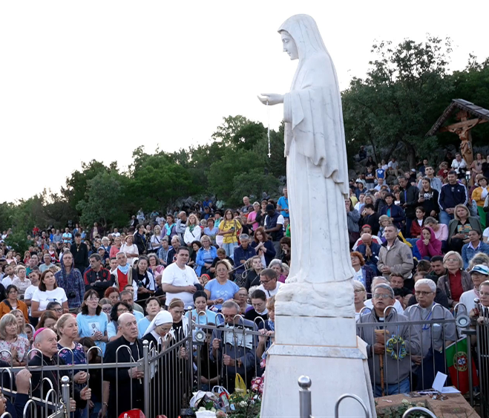
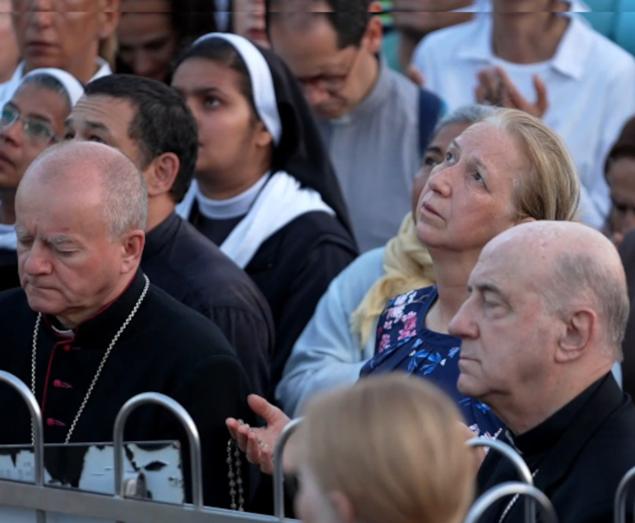
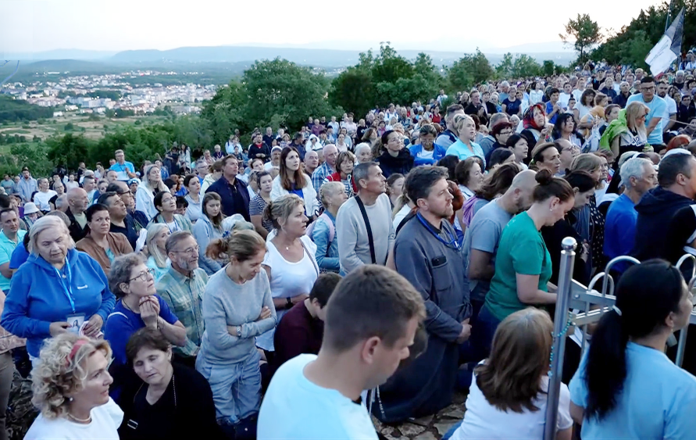

22. lipnja 2025.
Devetnica pred 44. obljetnicu
Sedmi dan
https://video.marytv.tv/watch/m7CI4asaki0
Marija Pavlović Lunetti opisuje viđenje:
“Danas je Gospa došla, gledala nas je sve, i odmah je počela molit nad nama. Nakon molitve ja sam preporučila Gospi da moli, sa svojim Sinom Isusom, za mir u našim srcima, u našim obiteljima, i na čitavom svijetu.
Gospa je počela moliti za mir, i molila je na svojem majčinskom jeziku, na Aramejskom jedno duže vrijeme i sve nas je blagoslovila. Blagoslovila je i sve nabožne predmete danas, i napravila je znak križa, blagoslov, i otišla je u miru, u Nebo.

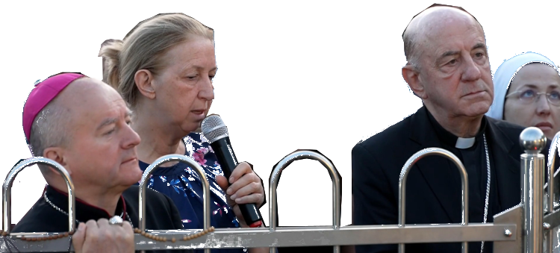

Nadbiskup Murilo Krieger, emeritus primat crkve u Brazilu

22. lipnja 2025.
Devetnica pred 44. obljetnicu
Sedmi dan
https://video.marytv.tv/watch/m7CI4asaki0
Marija Pavlović Lunetti opisuje viđenje:
“Danas je Gospa došla, gledala nas je sve, i odmah je počela molit nad nama. Nakon molitve ja sam preporučila Gospi da moli, sa svojim Sinom Isusom, za mir u našim srcima, u našim obiteljima, i na čitavom svijetu.
Gospa je počela moliti za mir, i molila je na svojem majčinskom jeziku, na Aramejskom jedno duže vrijeme i sve nas je blagoslovila. Blagoslovila je i sve nabožne predmete danas, i napravila je znak križa, blagoslov, i otišla je u miru, u Nebo.

Nadbiskup Murilo Krieger, emeritus primat crkve u Brazilu

22. lipnja 2025.
Devetnica pred 44. obljetnicu
Sedmi dan
https://video.marytv.tv/watch/m7CI4asaki0
Marija Pavlović Lunetti opisuje viđenje:
“Danas je Gospa došla, gledala nas je sve, i odmah je počela molit nad nama. Nakon molitve ja sam preporučila Gospi da moli, sa svojim Sinom Isusom, za mir u našim srcima, u našim obiteljima, i na čitavom svijetu.
Gospa je počela moliti za mir, i molila je na svojem majčinskom jeziku, na Aramejskom jedno duže vrijeme i sve nas je blagoslovila. Blagoslovila je i sve nabožne predmete danas, i napravila je znak križa, blagoslov, i otišla je u miru, u Nebo.

Nadbiskup Murilo Krieger, emeritus primat crkve u Brazilu

22. lipnja 2025.
Devetnica pred 44. obljetnicu
Sedmi dan
https://video.marytv.tv/watch/m7CI4asaki0
Marija Pavlović Lunetti opisuje viđenje:
“Danas je Gospa došla, gledala nas je sve, i odmah je počela molit nad nama. Nakon molitve ja sam preporučila Gospi da moli, sa svojim Sinom Isusom, za mir u našim srcima, u našim obiteljima, i na čitavom svijetu.
Gospa je počela moliti za mir, i molila je na svojem majčinskom jeziku, na Aramejskom jedno duže vrijeme i sve nas je blagoslovila. Blagoslovila je i sve nabožne predmete danas, i napravila je znak križa, blagoslov, i otišla je u miru, u Nebo.

Nadbiskup Murilo Krieger, emeritus primat crkve u Brazilu

22. lipnja 2025.
Devetnica pred 44. obljetnicu
Sedmi dan
https://video.marytv.tv/watch/m7CI4asaki0
Marija Pavlović Lunetti opisuje viđenje:
“Danas je Gospa došla, gledala nas je sve, i odmah je počela molit nad nama. Nakon molitve ja sam preporučila Gospi da moli, sa svojim Sinom Isusom, za mir u našim srcima, u našim obiteljima, i na čitavom svijetu.
Gospa je počela moliti za mir, i molila je na svojem majčinskom jeziku, na Aramejskom jedno duže vrijeme i sve nas je blagoslovila. Blagoslovila je i sve nabožne predmete danas, i napravila je znak križa, blagoslov, i otišla je u miru, u Nebo.

Nadbiskup Murilo Krieger, emeritus primat crkve u Brazilu

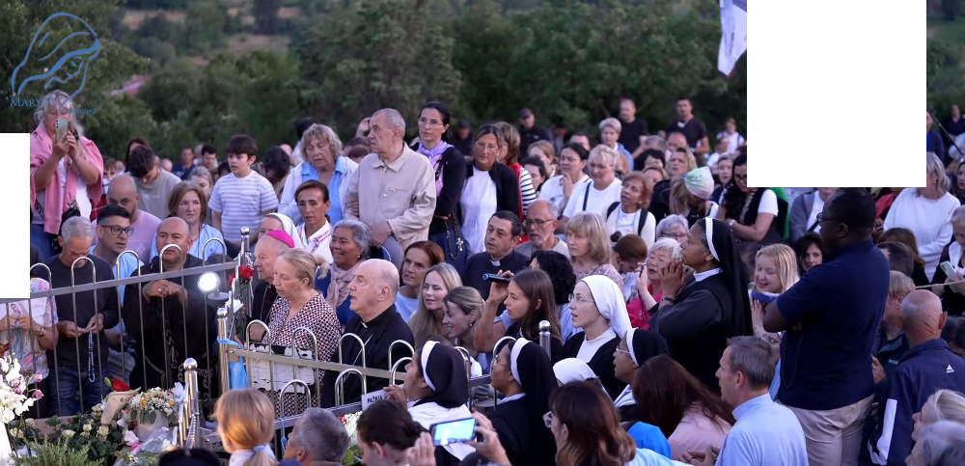
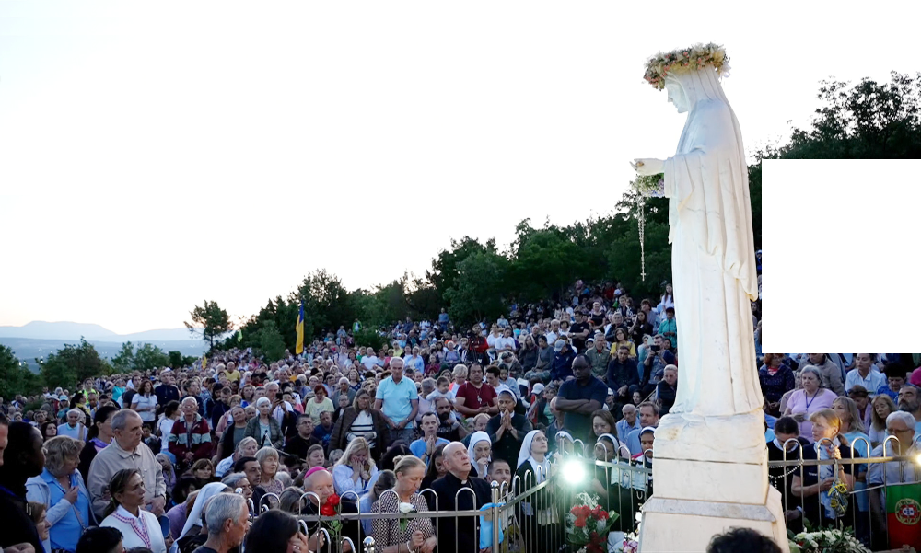

23. lipnja 2025.
Devetnica pred 44. obljetnicu
https://video.marytv.tv/watch/m7zeSmsakVN
Osmi dan
Marija Pavlović Lunetti opisuje viđenje:
“Za vrijeme ukazanja, kad je Gospa došla, ja sam Gospi preporučila sve nas, sve naše nakane, sve one koji su ovdje prisutni, sve one koji su se preporučili u naše molitve. Molila sam na poseban način da Gospa zagovara pred svojim Sinom Isusom za mir u našem srcu, u našim obiteljima i u čitavom
svijetu.”
“Na poseban način tamo gdje je rat, da bude mir. Gospa je dugo molila nad nama, i dok je molila za mir, i znakom križa sve nas je blagoslovila.”


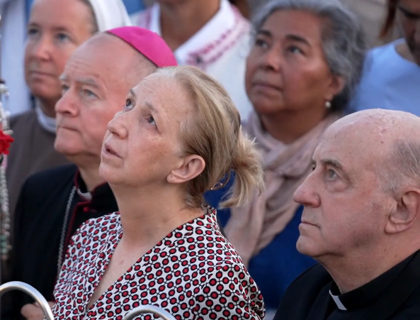

Skeniranje daje:
Molitva se nastavila kod Plavog Križa, gdje je na koncu vidjelica uzela mikrofon i rekla[*]:
“Vrlo sam sretna radi posjete Msg. Murila. Znam ga već skoro 40 godina. On je prvi put došao u Međugorje vrlo davno. Danas je zadnji dan što će biti s nama, jer putuje u Rim radi Biskupskog jubileja. Rekla sam mu da ako vidi Svetog Oca, da mu prenese našu ljubav i pozdrave iz Međugorja.”
https://centermirmedjugorje.com/2025/06/23/8th-day-novena-for-peace/
[*] To je sa službene stranice Centra za Mir za engleski. Na hrvatskom ni snimke ni transkripta, nego je dijela teksta na engleskom ovo prijevod.

23. lipnja 2025.
Devetnica pred 44. obljetnicu
https://video.marytv.tv/watch/m7zeSmsakVN
Osmi dan
Marija Pavlović Lunetti opisuje viđenje:
“Za vrijeme ukazanja, kad je Gospa došla, ja sam Gospi preporučila sve nas, sve naše nakane, sve one koji su ovdje prisutni, sve one koji su se preporučili u naše molitve. Molila sam na poseban način da Gospa zagovara pred svojim Sinom Isusom za mir u našem srcu, u našim obiteljima i u čitavom
svijetu.”
“Na poseban način tamo gdje je rat, da bude mir. Gospa je dugo molila nad nama, i dok je molila za mir, i znakom križa sve nas je blagoslovila.”

Skeniranje daje:
Molitva se nastavila kod Plavog Križa, gdje je na koncu vidjelica uzela mikrofon i rekla[*]:
“Vrlo sam sretna radi posjete Msg. Murila. Znam ga već skoro 40 godina. On je prvi put došao u Međugorje vrlo davno. Danas je zadnji dan što će biti s nama, jer putuje u Rim radi Biskupskog jubileja. Rekla sam mu da ako vidi Svetog Oca, da mu prenese našu ljubav i pozdrave iz Međugorja.”
https://centermirmedjugorje.com/2025/06/23/8th-day-novena-for-peace/
[*] To je sa službene stranice Centra za Mir za engleski. Na hrvatskom ni snimke ni transkripta, nego je dijela teksta na engleskom ovo prijevod.

23. lipnja 2025.
Devetnica pred 44. obljetnicu
https://video.marytv.tv/watch/m7zeSmsakVN
Osmi dan
Marija Pavlović Lunetti opisuje viđenje:
“Za vrijeme ukazanja, kad je Gospa došla, ja sam Gospi preporučila sve nas, sve naše nakane, sve one koji su ovdje prisutni, sve one koji su se preporučili u naše molitve. Molila sam na poseban način da Gospa zagovara pred svojim Sinom Isusom za mir u našem srcu, u našim obiteljima i u čitavom
svijetu.”
“Na poseban način tamo gdje je rat, da bude mir. Gospa je dugo molila nad nama, i dok je molila za mir, i znakom križa sve nas je blagoslovila.”

Skeniranje daje:
Molitva se nastavila kod Plavog Križa, gdje je na koncu vidjelica uzela mikrofon i rekla[*]:
“Vrlo sam sretna radi posjete Msg. Murila. Znam ga već skoro 40 godina. On je prvi put došao u Međugorje vrlo davno. Danas je zadnji dan što će biti s nama, jer putuje u Rim radi Biskupskog jubileja. Rekla sam mu da ako vidi Svetog Oca, da mu prenese našu ljubav i pozdrave iz Međugorja.”
https://centermirmedjugorje.com/2025/06/23/8th-day-novena-for-peace/
[*] To je sa službene stranice Centra za Mir za engleski. Na hrvatskom ni snimke ni transkripta, nego je dijela teksta na engleskom ovo prijevod.

23. lipnja 2025.
Devetnica pred 44. obljetnicu
https://video.marytv.tv/watch/m7zeSmsakVN
Osmi dan
Marija Pavlović Lunetti opisuje viđenje:
“Za vrijeme ukazanja, kad je Gospa došla, ja sam Gospi preporučila sve nas, sve naše nakane, sve one koji su ovdje prisutni, sve one koji su se preporučili u naše molitve. Molila sam na poseban način da Gospa zagovara pred svojim Sinom Isusom za mir u našem srcu, u našim obiteljima i u čitavom
svijetu.”
“Na poseban način tamo gdje je rat, da bude mir. Gospa je dugo molila nad nama, i dok je molila za mir, i znakom križa sve nas je blagoslovila.”

Skeniranje daje:
Molitva se nastavila kod Plavog Križa, gdje je na koncu vidjelica uzela mikrofon i rekla[*]:
“Vrlo sam sretna radi posjete Msg. Murila. Znam ga već skoro 40 godina. On je prvi put došao u Međugorje vrlo davno. Danas je zadnji dan što će biti s nama, jer putuje u Rim radi Biskupskog jubileja. Rekla sam mu da ako vidi Svetog Oca, da mu prenese našu ljubav i pozdrave iz Međugorja.”
https://centermirmedjugorje.com/2025/06/23/8th-day-novena-for-peace/
[*] To je sa službene stranice Centra za Mir za engleski. Na hrvatskom ni snimke ni transkripta, nego je dijela teksta na engleskom ovo prijevod.

23. lipnja 2025.
Devetnica pred 44. obljetnicu
https://video.marytv.tv/watch/m7zeSmsakVN
Osmi dan
Marija Pavlović Lunetti opisuje viđenje:
“Za vrijeme ukazanja, kad je Gospa došla, ja sam Gospi preporučila sve nas, sve naše nakane, sve one koji su ovdje prisutni, sve one koji su se preporučili u naše molitve. Molila sam na poseban način da Gospa zagovara pred svojim Sinom Isusom za mir u našem srcu, u našim obiteljima i u čitavom
svijetu.”
“Na poseban način tamo gdje je rat, da bude mir. Gospa je dugo molila nad nama, i dok je molila za mir, i znakom križa sve nas je blagoslovila.”

Skeniranje daje:
Molitva se nastavila kod Plavog Križa, gdje je na koncu vidjelica uzela mikrofon i rekla[*]:
“Vrlo sam sretna radi posjete Msg. Murila. Znam ga već skoro 40 godina. On je prvi put došao u Međugorje vrlo davno. Danas je zadnji dan što će biti s nama, jer putuje u Rim radi Biskupskog jubileja. Rekla sam mu da ako vidi Svetog Oca, da mu prenese našu ljubav i pozdrave iz Međugorja.”
https://centermirmedjugorje.com/2025/06/23/8th-day-novena-for-peace/
[*] To je sa službene stranice Centra za Mir za engleski. Na hrvatskom ni snimke ni transkripta, nego je dijela teksta na engleskom ovo prijevod.

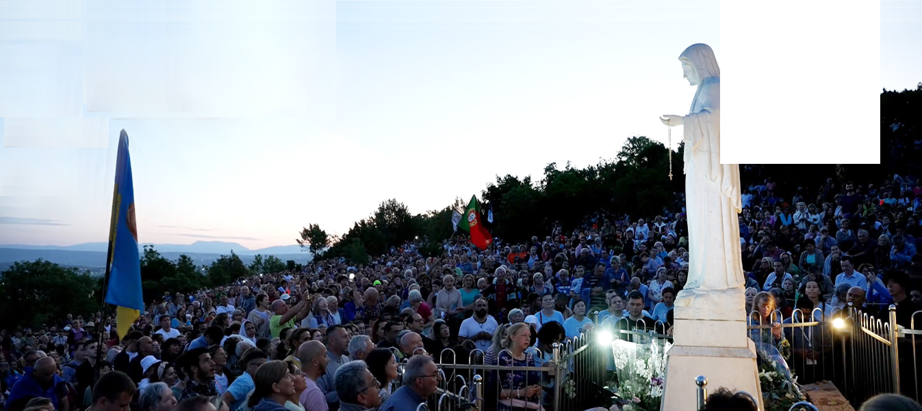
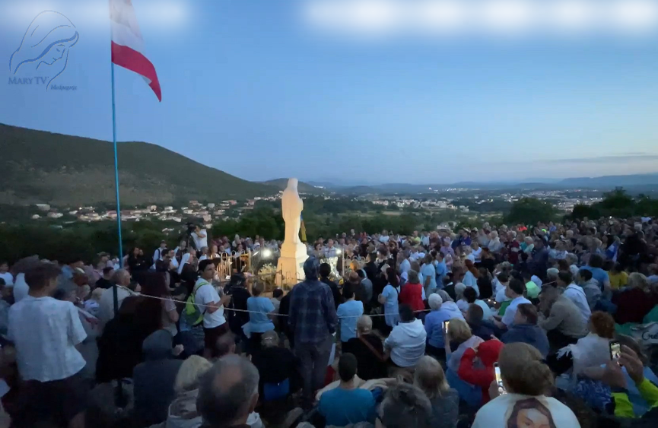

24. lipnja 2025.
https://video.marytv.tv/watch/m7brLYsakvH
Devetnica pred 44. obljetnicu
Deveti dan
Marija Pavlović Lunetti opisala je viđenje:
“Za vrijeme ukazanja kad je Gospa došla, ja sam Gospi preporučila sve nas, i sve ljude koji su se preporučili u naše molitve.“
“Pitala sam da blagoslovi sve nas, da blagoslovi sve nabožne predmete koje imamo uz nas. Gospa je molila nad nama, i sve nas je blagoslovila. Na poseban način pitala sam Gospe da zagovara sa svojim Sinom Isusom za mir u našim obiteljima, u našim srcima i u čitavom svijetu. Gospa je molila dugo i na kraju sve nas je blagoslovila znakom križa i otišla je u Nebo.“

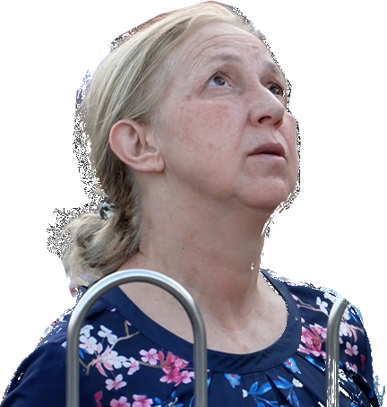
Dodala je: “Sutra u isto vrijeme na istom mjestu, kako Gospa kaže.”

24. lipnja 2025.
https://video.marytv.tv/watch/m7brLYsakvH
Devetnica pred 44. obljetnicu
Deveti dan
Marija Pavlović Lunetti opisala je viđenje:
“Za vrijeme ukazanja kad je Gospa došla, ja sam Gospi preporučila sve nas, i sve ljude koji su se preporučili u naše molitve.“
“Pitala sam da blagoslovi sve nas, da blagoslovi sve nabožne predmete koje imamo uz nas. Gospa je molila nad nama, i sve nas je blagoslovila. Na poseban način pitala sam Gospe da zagovara sa svojim Sinom Isusom za mir u našim obiteljima, u našim srcima i u čitavom svijetu. Gospa je molila dugo i na kraju sve nas je blagoslovila znakom križa i otišla je u Nebo.“

Dodala je: “Sutra u isto vrijeme na istom mjestu, kako Gospa kaže.”

24. lipnja 2025.
https://video.marytv.tv/watch/m7brLYsakvH
Devetnica pred 44. obljetnicu
Deveti dan
Marija Pavlović Lunetti opisala je viđenje:
“Za vrijeme ukazanja kad je Gospa došla, ja sam Gospi preporučila sve nas, i sve ljude koji su se preporučili u naše molitve.“
“Pitala sam da blagoslovi sve nas, da blagoslovi sve nabožne predmete koje imamo uz nas. Gospa je molila nad nama, i sve nas je blagoslovila. Na poseban način pitala sam Gospe da zagovara sa svojim Sinom Isusom za mir u našim obiteljima, u našim srcima i u čitavom svijetu. Gospa je molila dugo i na kraju sve nas je blagoslovila znakom križa i otišla je u Nebo.“

Dodala je: “Sutra u isto vrijeme na istom mjestu, kako Gospa kaže.”

24. lipnja 2025.
https://video.marytv.tv/watch/m7brLYsakvH
Devetnica pred 44. obljetnicu
Deveti dan
Marija Pavlović Lunetti opisala je viđenje:
“Za vrijeme ukazanja kad je Gospa došla, ja sam Gospi preporučila sve nas, i sve ljude koji su se preporučili u naše molitve.“
“Pitala sam da blagoslovi sve nas, da blagoslovi sve nabožne predmete koje imamo uz nas. Gospa je molila nad nama, i sve nas je blagoslovila. Na poseban način pitala sam Gospe da zagovara sa svojim Sinom Isusom za mir u našim obiteljima, u našim srcima i u čitavom svijetu. Gospa je molila dugo i na kraju sve nas je blagoslovila znakom križa i otišla je u Nebo.“

Dodala je: “Sutra u isto vrijeme na istom mjestu, kako Gospa kaže.”

24. lipnja 2025.
https://video.marytv.tv/watch/m7brLYsakvH
Devetnica pred 44. obljetnicu
Deveti dan
Marija Pavlović Lunetti opisala je viđenje:
“Za vrijeme ukazanja kad je Gospa došla, ja sam Gospi preporučila sve nas, i sve ljude koji su se preporučili u naše molitve.“
“Pitala sam da blagoslovi sve nas, da blagoslovi sve nabožne predmete koje imamo uz nas. Gospa je molila nad nama, i sve nas je blagoslovila. Na poseban način pitala sam Gospe da zagovara sa svojim Sinom Isusom za mir u našim obiteljima, u našim srcima i u čitavom svijetu. Gospa je molila dugo i na kraju sve nas je blagoslovila znakom križa i otišla je u Nebo.“

Dodala je: “Sutra u isto vrijeme na istom mjestu, kako Gospa kaže.”

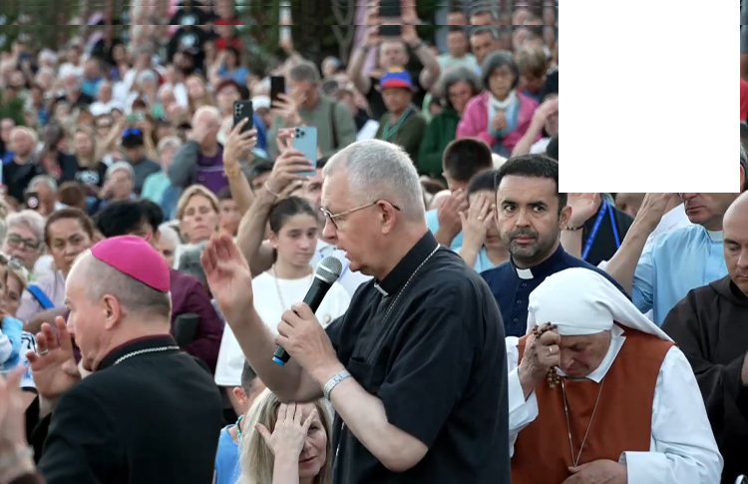
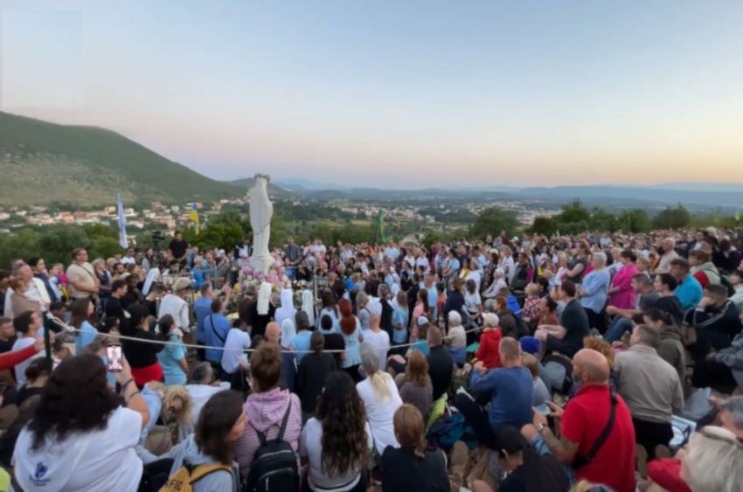

25. lipnja 2025.
https://video.marytv.tv/watch/m73LTDsaZcW
Gospina poruka na 44. obljetnicu Međugorja
Vidjelica je opisala ukazanje:
‘Za vrijeme ukazanja kad je Gospa došla, ja sam Gospi preporučila sve nas prisutne i sve one koje nosimo u srcu. Gospa je molila nad nama.
Na poseban način pitala sam i preporučila Gospi da zagovara pred svojim Sinom Isusom za mir, za mir u našim srcima, za mir u našim obiteljima i mir u čitavom svijetu. Gospa nas je, molila je nad nama i sve nas je blagoslovila.
I pitala sam Gospe ima li jednu poruku za nas.
Gospa je se nasmijala, ispružila ruke i počela moliti na svom majčinskom jeziku, na Aramejskom. I na kraju nam je rekla:
“Draga djeco, budite mirotvorci. Sotona je jak i želi rat i nemir, želi mržnju. Zato vas pozivam da budete moja djeca, djeca moga Srca.”

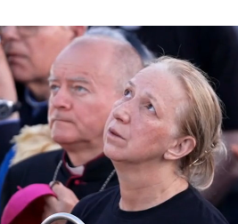

Nadbiskup Tomasz Peta, primat crkve u Kazahstanu

25. lipnja 2025.
https://video.marytv.tv/watch/m73LTDsaZcW
Gospina poruka na 44. obljetnicu Međugorja
Vidjelica je opisala ukazanje:
‘Za vrijeme ukazanja kad je Gospa došla, ja sam Gospi preporučila sve nas prisutne i sve one koje nosimo u srcu. Gospa je molila nad nama.
Na poseban način pitala sam i preporučila Gospi da zagovara pred svojim Sinom Isusom za mir, za mir u našim srcima, za mir u našim obiteljima i mir u čitavom svijetu. Gospa nas je, molila je nad nama i sve nas je blagoslovila.
I pitala sam Gospe ima li jednu poruku za nas.
Gospa je se nasmijala, ispružila ruke i počela moliti na svom majčinskom jeziku, na Aramejskom. I na kraju nam je rekla:
“Draga djeco, budite mirotvorci. Sotona je jak i želi rat i nemir, želi mržnju. Zato vas pozivam da budete moja djeca, djeca moga Srca.”

Nadbiskup Tomasz Peta, primat crkve u Kazahstanu

25. lipnja 2025.
https://video.marytv.tv/watch/m73LTDsaZcW
Gospina poruka na 44. obljetnicu Međugorja
Vidjelica je opisala ukazanje:
‘Za vrijeme ukazanja kad je Gospa došla, ja sam Gospi preporučila sve nas prisutne i sve one koje nosimo u srcu. Gospa je molila nad nama.
Na poseban način pitala sam i preporučila Gospi da zagovara pred svojim Sinom Isusom za mir, za mir u našim srcima, za mir u našim obiteljima i mir u čitavom svijetu. Gospa nas je, molila je nad nama i sve nas je blagoslovila.
I pitala sam Gospe ima li jednu poruku za nas.
Gospa je se nasmijala, ispružila ruke i počela moliti na svom majčinskom jeziku, na Aramejskom. I na kraju nam je rekla:
“Draga djeco, budite mirotvorci. Sotona je jak i želi rat i nemir, želi mržnju. Zato vas pozivam da budete moja djeca, djeca moga Srca.”

Nadbiskup Tomasz Peta, primat crkve u Kazahstanu

25. lipnja 2025.
https://video.marytv.tv/watch/m73LTDsaZcW
Gospina poruka na 44. obljetnicu Međugorja
Vidjelica je opisala ukazanje:
‘Za vrijeme ukazanja kad je Gospa došla, ja sam Gospi preporučila sve nas prisutne i sve one koje nosimo u srcu. Gospa je molila nad nama.
Na poseban način pitala sam i preporučila Gospi da zagovara pred svojim Sinom Isusom za mir, za mir u našim srcima, za mir u našim obiteljima i mir u čitavom svijetu. Gospa nas je, molila je nad nama i sve nas je blagoslovila.
I pitala sam Gospe ima li jednu poruku za nas.
Gospa je se nasmijala, ispružila ruke i počela moliti na svom majčinskom jeziku, na Aramejskom. I na kraju nam je rekla:
“Draga djeco, budite mirotvorci. Sotona je jak i želi rat i nemir, želi mržnju. Zato vas pozivam da budete moja djeca, djeca moga Srca.”

Nadbiskup Tomasz Peta, primat crkve u Kazahstanu

25. lipnja 2025.
https://video.marytv.tv/watch/m73LTDsaZcW
Gospina poruka na 44. obljetnicu Međugorja
Vidjelica je opisala ukazanje:
‘Za vrijeme ukazanja kad je Gospa došla, ja sam Gospi preporučila sve nas prisutne i sve one koje nosimo u srcu. Gospa je molila nad nama.
Na poseban način pitala sam i preporučila Gospi da zagovara pred svojim Sinom Isusom za mir, za mir u našim srcima, za mir u našim obiteljima i mir u čitavom svijetu. Gospa nas je, molila je nad nama i sve nas je blagoslovila.
I pitala sam Gospe ima li jednu poruku za nas.
Gospa je se nasmijala, ispružila ruke i počela moliti na svom majčinskom jeziku, na Aramejskom. I na kraju nam je rekla:
“Draga djeco, budite mirotvorci. Sotona je jak i želi rat i nemir, želi mržnju. Zato vas pozivam da budete moja djeca, djeca moga Srca.”

Nadbiskup Tomasz Peta, primat crkve u Kazahstanu

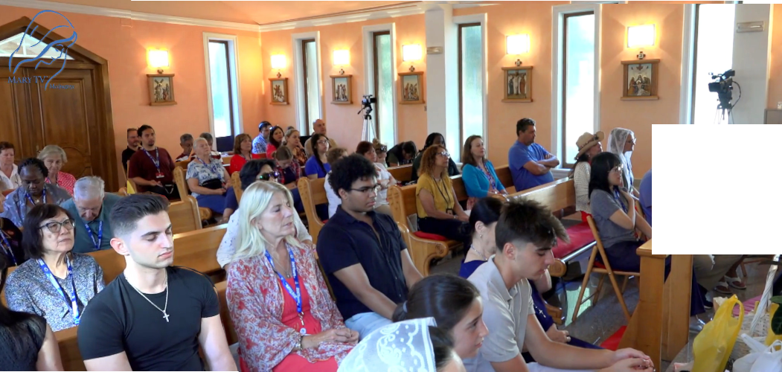

23. lipnja 2025.
https://video.marytv.tv/watch/m75BDTsakxd
Gospino ukazanje Ivanu Dragičeviću
Posebno moli ovdje nad vama svećenicima i nad vama bolesnima. [...] Nakon toga Gospa se zadržava jedno vrijeme posebno moleći za mir u svijetu. [...]
Udjeljuje svima nama svoj majčinski blagoslov i blagoslivlja sve vas, sve ono što ste donijeli za blagoslov.
[…] Odlazi u znaku svjetlosti križa sa pozdravom “Idite u miru, draga djeco moja!”’
Iz Ivanovog govora po ukazanju:
‘I danas je Gospa došla k nama radosna i vesela i sve nas pozdravlja svojim majčinskim pozdravom: “Hvaljen Isus, draga djeco moja!”
Nakon toga podiže svoj pogled na sve nas i ispruža ruke i na svom Aramejskom jeziku moli nad svima nama.’


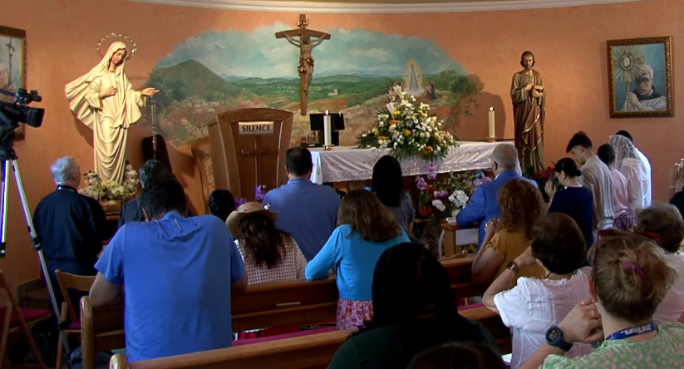
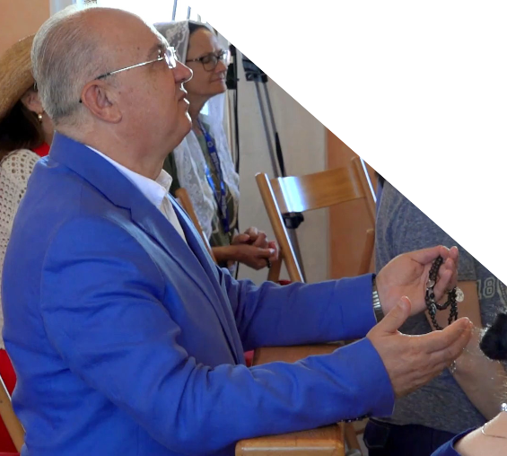

https://video.marytv.tv/series/io9bJjUxsmS
s ove poveznice pristupate svim snimkama ukazanja Ivanu iz ove knjižice

skeniranjem QR-koda dobijete gornju poveznicu na snimku Mary TV ove molitve i ukazanja
23. lipnja 2025.
https://video.marytv.tv/watch/m75BDTsakxd
Gospino ukazanje Ivanu Dragičeviću
Posebno moli ovdje nad vama svećenicima i nad vama bolesnima. [...] Nakon toga Gospa se zadržava jedno vrijeme posebno moleći za mir u svijetu. [...]
Udjeljuje svima nama svoj majčinski blagoslov i blagoslivlja sve vas, sve ono što ste donijeli za blagoslov.
[…] Odlazi u znaku svjetlosti križa sa pozdravom “Idite u miru, draga djeco moja!”’
Iz Ivanovog govora po ukazanju:
‘I danas je Gospa došla k nama radosna i vesela i sve nas pozdravlja svojim majčinskim pozdravom: “Hvaljen Isus, draga djeco moja!”
Nakon toga podiže svoj pogled na sve nas i ispruža ruke i na svom Aramejskom jeziku moli nad svima nama.’

https://video.marytv.tv/series/io9bJjUxsmS
s ove poveznice pristupate svim snimkama ukazanja Ivanu iz ove knjižice

skeniranjem QR-koda dobijete gornju poveznicu na snimku Mary TV ove molitve i ukazanja
23. lipnja 2025.
https://video.marytv.tv/watch/m75BDTsakxd
Gospino ukazanje Ivanu Dragičeviću
Posebno moli ovdje nad vama svećenicima i nad vama bolesnima. [...] Nakon toga Gospa se zadržava jedno vrijeme posebno moleći za mir u svijetu. [...]
Udjeljuje svima nama svoj majčinski blagoslov i blagoslivlja sve vas, sve ono što ste donijeli za blagoslov.
[…] Odlazi u znaku svjetlosti križa sa pozdravom “Idite u miru, draga djeco moja!”’
Iz Ivanovog govora po ukazanju:
‘I danas je Gospa došla k nama radosna i vesela i sve nas pozdravlja svojim majčinskim pozdravom: “Hvaljen Isus, draga djeco moja!”
Nakon toga podiže svoj pogled na sve nas i ispruža ruke i na svom Aramejskom jeziku moli nad svima nama.’

https://video.marytv.tv/series/io9bJjUxsmS
s ove poveznice pristupate svim snimkama ukazanja Ivanu iz ove knjižice

skeniranjem QR-koda dobijete gornju poveznicu na snimku Mary TV ove molitve i ukazanja
23. lipnja 2025.
https://video.marytv.tv/watch/m75BDTsakxd
Gospino ukazanje Ivanu Dragičeviću
Posebno moli ovdje nad vama svećenicima i nad vama bolesnima. [...] Nakon toga Gospa se zadržava jedno vrijeme posebno moleći za mir u svijetu. [...]
Udjeljuje svima nama svoj majčinski blagoslov i blagoslivlja sve vas, sve ono što ste donijeli za blagoslov.
[…] Odlazi u znaku svjetlosti križa sa pozdravom “Idite u miru, draga djeco moja!”’
Iz Ivanovog govora po ukazanju:
‘I danas je Gospa došla k nama radosna i vesela i sve nas pozdravlja svojim majčinskim pozdravom: “Hvaljen Isus, draga djeco moja!”
Nakon toga podiže svoj pogled na sve nas i ispruža ruke i na svom Aramejskom jeziku moli nad svima nama.’

https://video.marytv.tv/series/io9bJjUxsmS
s ove poveznice pristupate svim snimkama ukazanja Ivanu iz ove knjižice

skeniranjem QR-koda dobijete gornju poveznicu na snimku Mary TV ove molitve i ukazanja
23. lipnja 2025.
https://video.marytv.tv/watch/m75BDTsakxd
Gospino ukazanje Ivanu Dragičeviću
Posebno moli ovdje nad vama svećenicima i nad vama bolesnima. [...] Nakon toga Gospa se zadržava jedno vrijeme posebno moleći za mir u svijetu. [...]
Udjeljuje svima nama svoj majčinski blagoslov i blagoslivlja sve vas, sve ono što ste donijeli za blagoslov.
[…] Odlazi u znaku svjetlosti križa sa pozdravom “Idite u miru, draga djeco moja!”’
Iz Ivanovog govora po ukazanju:
‘I danas je Gospa došla k nama radosna i vesela i sve nas pozdravlja svojim majčinskim pozdravom: “Hvaljen Isus, draga djeco moja!”
Nakon toga podiže svoj pogled na sve nas i ispruža ruke i na svom Aramejskom jeziku moli nad svima nama.’

https://video.marytv.tv/series/io9bJjUxsmS
s ove poveznice pristupate svim snimkama ukazanja Ivanu iz ove knjižice

skeniranjem QR-koda dobijete gornju poveznicu na snimku Mary TV ove molitve i ukazanja

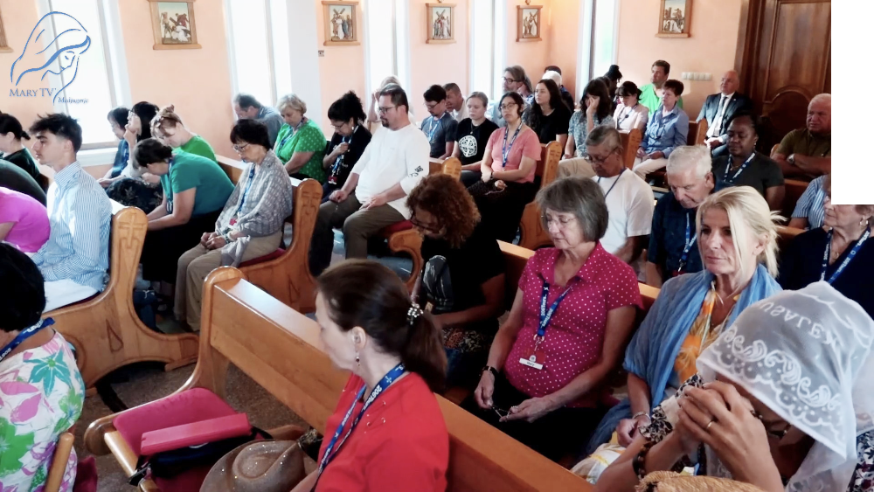
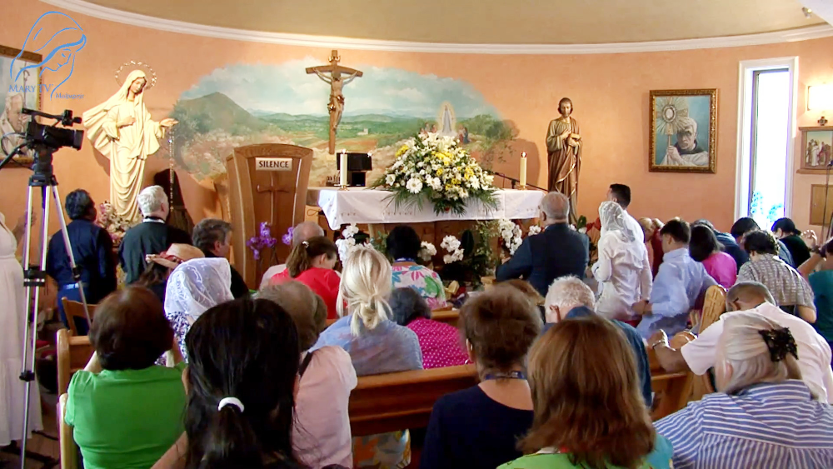

24. lipnja 2025.
https://video.marytv.tv/watch/m7d42asakQG
Gospino ukazanje Ivanu Dragičeviću
Iz Ivanovog govora po ukazanju:
‘Za mene osobno, sigurno, ovi dani danas i sutra su posebni dani.
To su dva dana uistinu, oni nose u sebi, ja bih rekao, moj život. [...]
Također moli nad svima onima koji se nalaze na molitvenom programu u crkvi. […] Nakon toga Gospa jedno vrijeme nastavlja, moli za mir i u toj molitvi odlazi u znaku svjetlosti križa sa pozdravom: “Idite u miru, draga djeco moja!”’
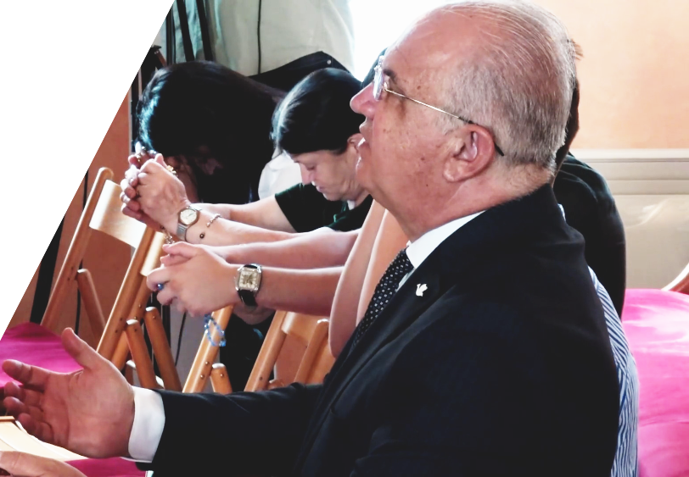

24. lipnja 2025.
https://video.marytv.tv/watch/m7d42asakQG
Gospino ukazanje Ivanu Dragičeviću
Iz Ivanovog govora po ukazanju:
‘Za mene osobno, sigurno, ovi dani danas i sutra su posebni dani.
To su dva dana uistinu, oni nose u sebi, ja bih rekao, moj život. [...]
Također moli nad svima onima koji se nalaze na molitvenom programu u crkvi. […] Nakon toga Gospa jedno vrijeme nastavlja, moli za mir i u toj molitvi odlazi u znaku svjetlosti križa sa pozdravom: “Idite u miru, draga djeco moja!”’

24. lipnja 2025.
https://video.marytv.tv/watch/m7d42asakQG
Gospino ukazanje Ivanu Dragičeviću
Iz Ivanovog govora po ukazanju:
‘Za mene osobno, sigurno, ovi dani danas i sutra su posebni dani.
To su dva dana uistinu, oni nose u sebi, ja bih rekao, moj život. [...]
Također moli nad svima onima koji se nalaze na molitvenom programu u crkvi. […] Nakon toga Gospa jedno vrijeme nastavlja, moli za mir i u toj molitvi odlazi u znaku svjetlosti križa sa pozdravom: “Idite u miru, draga djeco moja!”’

24. lipnja 2025.
https://video.marytv.tv/watch/m7d42asakQG
Gospino ukazanje Ivanu Dragičeviću
Iz Ivanovog govora po ukazanju:
‘Za mene osobno, sigurno, ovi dani danas i sutra su posebni dani.
To su dva dana uistinu, oni nose u sebi, ja bih rekao, moj život. [...]
Također moli nad svima onima koji se nalaze na molitvenom programu u crkvi. […] Nakon toga Gospa jedno vrijeme nastavlja, moli za mir i u toj molitvi odlazi u znaku svjetlosti križa sa pozdravom: “Idite u miru, draga djeco moja!”’

24. lipnja 2025.
https://video.marytv.tv/watch/m7d42asakQG
Gospino ukazanje Ivanu Dragičeviću
Iz Ivanovog govora po ukazanju:
‘Za mene osobno, sigurno, ovi dani danas i sutra su posebni dani.
To su dva dana uistinu, oni nose u sebi, ja bih rekao, moj život. [...]
Također moli nad svima onima koji se nalaze na molitvenom programu u crkvi. […] Nakon toga Gospa jedno vrijeme nastavlja, moli za mir i u toj molitvi odlazi u znaku svjetlosti križa sa pozdravom: “Idite u miru, draga djeco moja!”’

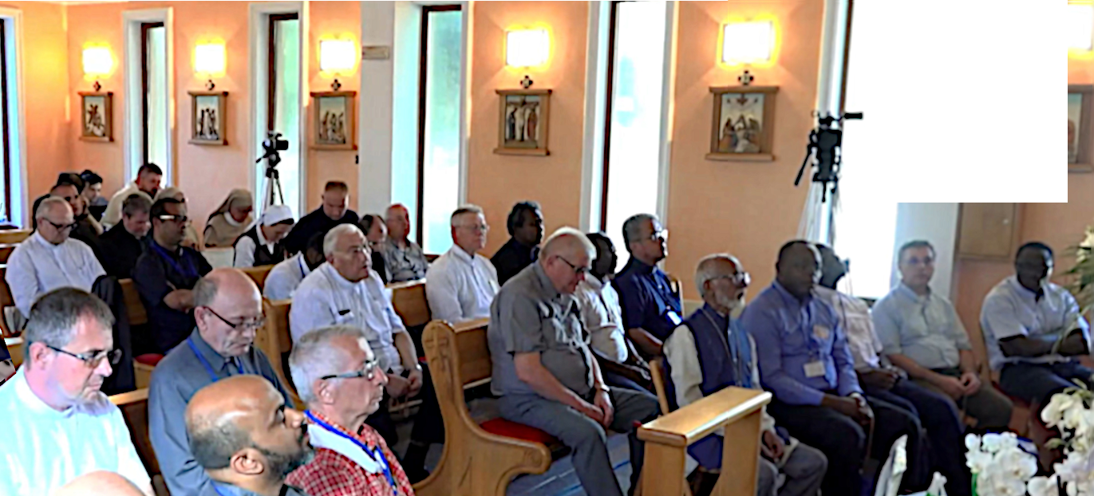
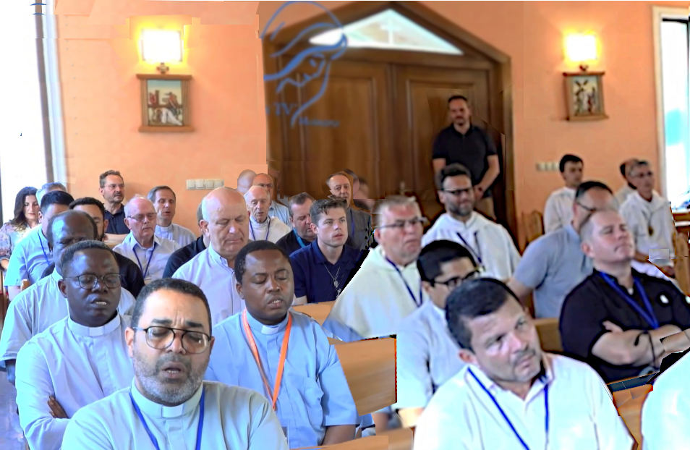

26. lipnja 2025.
https://video.marytv.tv/watch/m7rIUFsaZJ1
Gospino ukazanje Ivanu Dragičeviću
Iz Ivanovog govora po ukazanju:
‘Uvijek kada su svećenici prisutni na ukazanju, to je uistinu jedna velika radost na Gospinom, kad dolazi, na Njezinom licu, osmjeh, radost.
Zato uvijek pozdravlja svoje svećenike riječima: ”Draga djeco moja ljubljena!” […]
Podiže svoj pogled na sve nas, ponavljam, u jednoj velikoj radosti,
ispruža ruke i na svom Aramejskom jeziku moli nad svima nama.
Posebno moli i za vaše župe iz kojih vi dolazite.’

26. lipnja 2025.
https://video.marytv.tv/watch/m7rIUFsaZJ1
Gospino ukazanje Ivanu Dragičeviću
Iz Ivanovog govora po ukazanju:
‘Uvijek kada su svećenici prisutni na ukazanju, to je uistinu jedna velika radost na Gospinom, kad dolazi, na Njezinom licu, osmjeh, radost.
Zato uvijek pozdravlja svoje svećenike riječima: ”Draga djeco moja ljubljena!” […]
Podiže svoj pogled na sve nas, ponavljam, u jednoj velikoj radosti,
ispruža ruke i na svom Aramejskom jeziku moli nad svima nama.
Posebno moli i za vaše župe iz kojih vi dolazite.’

26. lipnja 2025.
https://video.marytv.tv/watch/m7rIUFsaZJ1
Gospino ukazanje Ivanu Dragičeviću
Iz Ivanovog govora po ukazanju:
‘Uvijek kada su svećenici prisutni na ukazanju, to je uistinu jedna velika radost na Gospinom, kad dolazi, na Njezinom licu, osmjeh, radost.
Zato uvijek pozdravlja svoje svećenike riječima: ”Draga djeco moja ljubljena!” […]
Podiže svoj pogled na sve nas, ponavljam, u jednoj velikoj radosti,
ispruža ruke i na svom Aramejskom jeziku moli nad svima nama.
Posebno moli i za vaše župe iz kojih vi dolazite.’

26. lipnja 2025.
https://video.marytv.tv/watch/m7rIUFsaZJ1
Gospino ukazanje Ivanu Dragičeviću
Iz Ivanovog govora po ukazanju:
‘Uvijek kada su svećenici prisutni na ukazanju, to je uistinu jedna velika radost na Gospinom, kad dolazi, na Njezinom licu, osmjeh, radost.
Zato uvijek pozdravlja svoje svećenike riječima: ”Draga djeco moja ljubljena!” […]
Podiže svoj pogled na sve nas, ponavljam, u jednoj velikoj radosti,
ispruža ruke i na svom Aramejskom jeziku moli nad svima nama.
Posebno moli i za vaše župe iz kojih vi dolazite.’

26. lipnja 2025.
https://video.marytv.tv/watch/m7rIUFsaZJ1
Gospino ukazanje Ivanu Dragičeviću
Iz Ivanovog govora po ukazanju:
‘Uvijek kada su svećenici prisutni na ukazanju, to je uistinu jedna velika radost na Gospinom, kad dolazi, na Njezinom licu, osmjeh, radost.
Zato uvijek pozdravlja svoje svećenike riječima: ”Draga djeco moja ljubljena!” […]
Podiže svoj pogled na sve nas, ponavljam, u jednoj velikoj radosti,
ispruža ruke i na svom Aramejskom jeziku moli nad svima nama.
Posebno moli i za vaše župe iz kojih vi dolazite.’

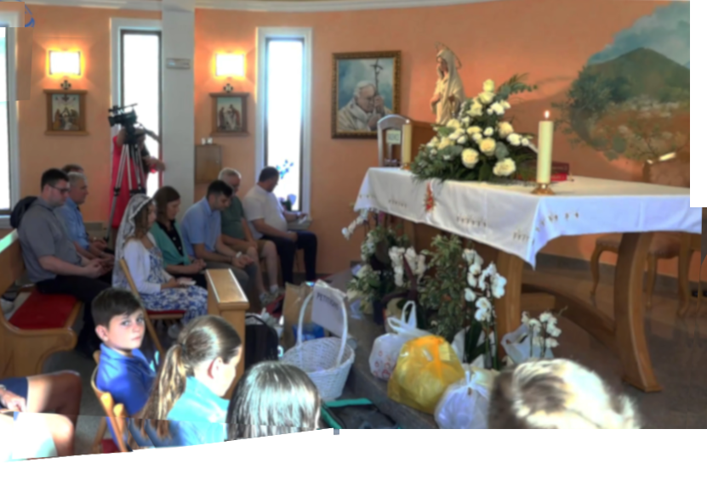
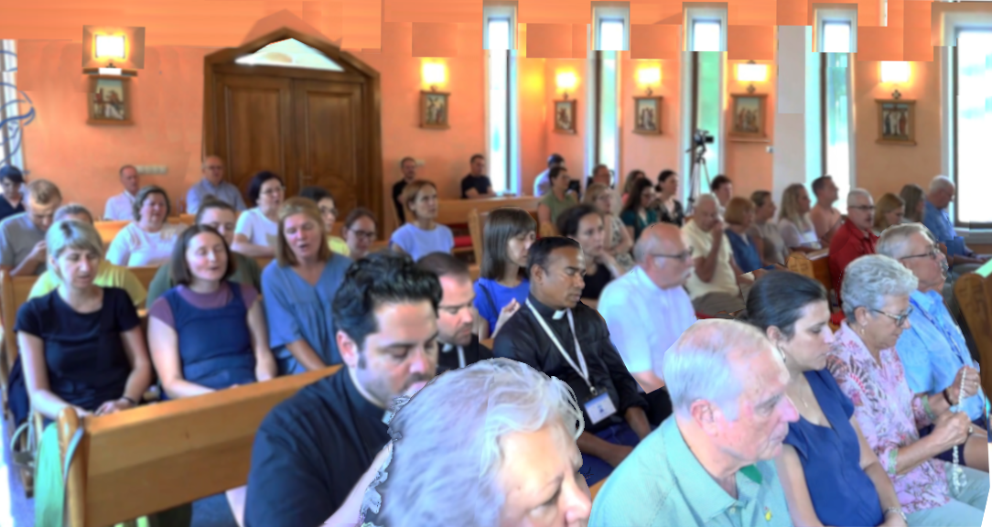

5. srpnja 2025.
https://video.marytv.tv/watch/mlUSHasaPhQ
Gospino ukazanje Ivanu Dragičeviću
Iz Ivanovog govora po ukazanju:
‘Ono što uvijek želim ponoviti na svakom susretu i ovdje pred vama to je ljubav s kojom nas Gospa ljubi i s tom ljubavlju vodi.
Gospa se toliko danas i raduje djeci koja su molila i Krunicu, toliko je i njih danas na poseban način gledala za vrijeme susreta.

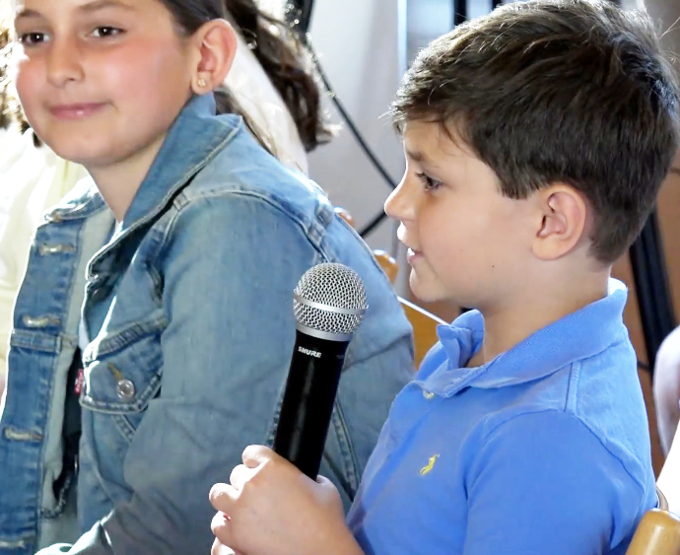
Posebno moli ovdje nad vama prisutnim svećenicima i moli za one župe iz kojih vi dolazite. Nakon toga Gospa posebno jedno vrijeme moli za dar opraštanja, za dar opraštanja u obitelji. Zato i nas poziva kroz ovo vrijeme da na tu nakanu molimo.

5. srpnja 2025.
https://video.marytv.tv/watch/mlUSHasaPhQ
Gospino ukazanje Ivanu Dragičeviću
Iz Ivanovog govora po ukazanju:
‘Ono što uvijek želim ponoviti na svakom susretu i ovdje pred vama to je ljubav s kojom nas Gospa ljubi i s tom ljubavlju vodi.
Gospa se toliko danas i raduje djeci koja su molila i Krunicu, toliko je i njih danas na poseban način gledala za vrijeme susreta.

Posebno moli ovdje nad vama prisutnim svećenicima i moli za one župe iz kojih vi dolazite. Nakon toga Gospa posebno jedno vrijeme moli za dar opraštanja, za dar opraštanja u obitelji. Zato i nas poziva kroz ovo vrijeme da na tu nakanu molimo.

5. srpnja 2025.
https://video.marytv.tv/watch/mlUSHasaPhQ
Gospino ukazanje Ivanu Dragičeviću
Iz Ivanovog govora po ukazanju:
‘Ono što uvijek želim ponoviti na svakom susretu i ovdje pred vama to je ljubav s kojom nas Gospa ljubi i s tom ljubavlju vodi.
Gospa se toliko danas i raduje djeci koja su molila i Krunicu, toliko je i njih danas na poseban način gledala za vrijeme susreta.

Posebno moli ovdje nad vama prisutnim svećenicima i moli za one župe iz kojih vi dolazite. Nakon toga Gospa posebno jedno vrijeme moli za dar opraštanja, za dar opraštanja u obitelji. Zato i nas poziva kroz ovo vrijeme da na tu nakanu molimo.

5. srpnja 2025.
https://video.marytv.tv/watch/mlUSHasaPhQ
Gospino ukazanje Ivanu Dragičeviću
Iz Ivanovog govora po ukazanju:
‘Ono što uvijek želim ponoviti na svakom susretu i ovdje pred vama to je ljubav s kojom nas Gospa ljubi i s tom ljubavlju vodi.
Gospa se toliko danas i raduje djeci koja su molila i Krunicu, toliko je i njih danas na poseban način gledala za vrijeme susreta.

Posebno moli ovdje nad vama prisutnim svećenicima i moli za one župe iz kojih vi dolazite. Nakon toga Gospa posebno jedno vrijeme moli za dar opraštanja, za dar opraštanja u obitelji. Zato i nas poziva kroz ovo vrijeme da na tu nakanu molimo.

5. srpnja 2025.
https://video.marytv.tv/watch/mlUSHasaPhQ
Gospino ukazanje Ivanu Dragičeviću
Iz Ivanovog govora po ukazanju:
‘Ono što uvijek želim ponoviti na svakom susretu i ovdje pred vama to je ljubav s kojom nas Gospa ljubi i s tom ljubavlju vodi.
Gospa se toliko danas i raduje djeci koja su molila i Krunicu, toliko je i njih danas na poseban način gledala za vrijeme susreta.

Posebno moli ovdje nad vama prisutnim svećenicima i moli za one župe iz kojih vi dolazite. Nakon toga Gospa posebno jedno vrijeme moli za dar opraštanja, za dar opraštanja u obitelji. Zato i nas poziva kroz ovo vrijeme da na tu nakanu molimo.

